Государственное бюджетное образовательное учреждение
высшего профессионального образования
«Красноярский государственный медицинский университет имени
профессора В.Ф. Войно-Ясенецкого»
Министерства здравоохранения Российской Федерации
Фармацевтический колледж

ДНЕВНИК
производственной практики

МДК 01.02 Отпуск лекарственных препаратов и товаров аптечного ассортимента
ПМ 01 Реализация лекарственных средств и товаров аптечного ассортимента

Уваровой Татьяны Сергеевны

Место прохождения практики ________________________________________
(фармацевтическая организация)

с «11» мая 2020 г. по «13»июня2020 г.

Руководители практики:
Общий –___________________________________
Непосредственный – _________________________
Методический преподаватель–Мельникова Светлана Борисовна

Красноярск 2020 г
Содержание
1.Цели и задачи прохождения производственной практики. 3
2. Знания, умения, практический опыт, которыми должен овладеть студент после прохождения практики. 4
3.Тематический план. 5
4. График прохождения практики. 6
Тема №1. (30 часов) Организация работы по приему лекарственных средств, товаров аптечного ассортимента. Документы, подтверждающие качество. 8
Тема №2. (18 часов) Лекарственные средства. Анализ ассортимента. Хранение. Реализация. 11
Тема № 3. (6 часов). Гомеопатические лекарственные препараты. 19
Тема № 4 (18часов). Медицинские изделия. 22
Тема № 5 (18 часов) Медицинские приборы, аппараты, инструменты. 39
Тема № 6 (12 часов). Биологически-активные добавки. 48
Тема № 7 (6 часов). Минеральные воды. 56
Тема № 8 (12 часов).Парфюмерно-косметические товары. 63
Тема № 9 (6 часов). Диетическое питание, питание детей до 3х лет. 70
Тема № 10- № 14 Маркетинговая характеристика аптеки. 77

1.Цели и задачи прохождения производственной практики.
Цель производственной практики по МДК 01.02 Отпуск лекарственных препаратов и товаров аптечного ассортимента состоит в закреплении и углублении теоретической подготовки студентов, приобретении ими практических умений, формировании компетенций, составляющих содержание
Задачами являются: 1.Ознакомление с работой аптечного учреждения и организацией работы среднего фармацевтического персонала, в сфере реализации лекарственных средств и товаров аптечного ассортимента. 2.Формирование основ социально-личностной компетенции путем приобретения студентом навыков межличностного общения с фармацевтическим персоналом и посетителями аптечной организации; 3.Закрепление знаний о правилах реализации и хранении изделий медицинского назначения и других товаров аптечного ассортимента. 4.Формирование умений работы с торговым оборудованием аптеки, организации пространства торгового зала аптеки.
5.Формирование знаний по проведению маркетинговых исследований в аптечных учреждениях. 6.Формирование навыков общения с посетителями аптеки с учетом этики и деонтологии в зависимости от характерологических особенностей посетителей.
7.Обучение организации проведения мероприятий по соблюдению санитарного режима, созданию условий для хранения товаров аптечного ассортимента.

2. Знания, умения, практический опыт, которыми должен овладеть студент после прохождения практики.

Приобрести практический опыт:
Реализация лекарственных средств и товаров аптечного ассортимента.
Освоить умения:
У1.применять современные технологии и давать обоснованные рекомендации при отпуске товаров аптечного ассортимента;
У2 оформлять торговый зал с использованием элементов мерчандайзинга;
У3.соблюдать условия хранения лекарственных средств и товаров аптечного ассортимента ;
У5оказывать консультативную помощь в целях обеспечения ответственного самолечения;
У6 использовать вербальные и невербальные способы общения в профессиональной деятельности.
Знать:
З1.современный ассортимент готовых лекарственных средств, лекарственные средства растительного происхождения, другие товары аптечного ассортимента;
З4.идентификацию товаров аптечного ассортимента;
З6.нормативные документы, основы фармацевтической этики и деонтологии;
З7.принципы эффективного общения, особенности различных типов личностей клиентов;
З8.информационные технологи при отпуске лекарственных средств и других товаров аптечного ассортимента.

3.Тематический план.

№ | Наименование разделов и тем практики |  | Всего часов | Всего дней
1 | 2 |  | 3 | 4
1. | Организация работы аптеки по приему и хранению товаров аптечного ассортимента. Документы, подтверждающие качество. |  | 30 | 5
2. | Лекарственные средства. Анализ ассортимента. Хранение. Реализация. |  | 18 | 3
3. | Гомеопатические лекарственные препараты. Анализ ассортимента. Хранение. Реализация. |  | 6 | 1
4. | Медицинские изделия. Анализ ассортимента. Хранение. Реализация. |  | 18 | 3
5. | Медицинские приборы, аппараты, инструменты. Анализ ассортимента. Хранение. Реализация. |  | 18 | 3
6. | Биологически-активные добавки. Анализ ассортимента. Хранение. Реализация. |  | 12 | 2
7. | Минеральные воды. Анализ ассортимента. Хранение. Реализация. |  | 6 | 1
8. | Парфюмерно-косметические товары. Анализ ассортимента.  Хранение. Реализация. |  | 6 | 1
9. | Диетическое питание, питание детей до 3х лет. |  | 6 | 1
10. | Маркетинговая характеристика аптеки. |  | 18 | 3
11. | Торговое оборудование аптеки. |  | 6 | 1
12. | Планировка торгового зала аптеки. |  | 12 | 2
13. | Витрины. Типы витрин. Оформление витрин. |  | 12 | 2
14. | Реклама в аптеке. |  | 6 | 1
15. | Маркетинговые исследования товаров аптечного ассортимента. |  | 6 | 1
 | ИТОГО |  | 180 | 30
Вид промежуточной аттестации |  | дифференцированный зачет

4. График прохождения практики.

Дата | Время начала  работы | Время окончания работы | Наименование работы | Оценка/Подпись руководителя
11.05-15.05.20 |  |  | Организация работы аптеки по приему и хранению товаров аптечного ассортимента. Документы, подтверждающие качество. | 5
16.05-19.05.20 |  |  | Лекарственные средства. Анализ ассортимента. Хранение. Реализация. | 4
20.05.20 |  |  | Гомеопатические лекарственные препараты. Анализ ассортимента. Хранение. Реализация. | 5
21.05-23.05.20 |  |  | Медицинские изделия. Анализ ассортимента. Хранение. Реализация. | 5
25.05-27.05.20 |  |  | Медицинские приборы, аппараты, инструменты. Анализ ассортимента. Хранение. Реализация | 4-
28.05-29.05.20 |  |  | Биологически-активные добавки. Анализ ассортимента. Хранение. Реализация | зачтено
30.0.20 |  |  | Минеральные воды. Анализ ассортимента. Хранение. Реализация. | зачтено
01.06.20 |  |  | Парфюмерно-косметические товары. Анализ ассортимента.  Хранение. Реализация. | зачтено
02.06.20 |  |  | Диетическое питание, питание детей до 3х лет. | зачтено
03.06-05.06.20 |  |  | Маркетинговая характеристика аптеки.
06.06.20 |  |  | Торговое оборудование аптеки.
08.06-09.06.20 |  |  | Планировка торгового зала аптеки.
10.06-11.06.20 |  |  | Витрины. Типы витрин. Оформление витрин.
11.06.20 |  |  | Реклама в аптеке.
13.06.20 |  |  | Маркетинговые исследования товаров аптечного ассортимента.

Тема № 1. (30 часов) Организация работы по приему лекарственных средств, товаров аптечного ассортимента. Документы, подтверждающие качество.

Организация работы по приему лекарственных средств и товаров аптечного ассортимента производиться в соответствии с приказом МЗ РФ № 647-н «Об утверждении правил надлежащей аптечной практики лекарственных препаратов для медицинского применения»
Приемка товаров аптечного ассортимента осуществляется материально ответственным лицом, и если товары аптечного ассортимента находятся в транспортной таре без повреждений, то приемка может проводиться по количеству мест или по количеству товарных единиц и маркировке на таре. Если проверка фактического наличия товаров аптечного ассортимента в таре не проводится, то необходимо сделать отметку об этом в сопроводительном документе.
Если количество и качество товаров аптечного ассортимента соответствует указанному в сопроводительных документах, то на сопроводительных документах проставляется штамп приемки, подтверждающий факт соответствия принятых товаров аптечного ассортимента данным, указанным в сопроводительных документах. Материально ответственное лицо, осуществляющее приемку товаров аптечного ассортимента, ставит свою подпись на сопроводительных документах и заверяет ее печатью субъекта розничной торговли.
Сопроводительные документы:
1. Товарные накладные.
2. Счет-фактура.
3. Товарно-транспортная наглядная.
4. Реестр качества.
5. Протокол согласования цен.
Качество товара также подтверждается такими документами как сертификат соответствия и декларация о соответствии.
В случае несоответствия поставленных субъекту розничной торговли товаров аптечного ассортимента условиям договора, данным сопроводительных документов комиссией субъекта розничной торговли в соответствии с утвержденной стандартной операционной процедурой составляется акт, который является основанием для предъявления претензий поставщику. Субъектом розничной торговли по согласованию с поставщиком может быть утвержден иной способ уведомления поставщика о несоответствии поставленных товаров аптечного ассортимента сопроводительным документам.
После приемки, товар аптечного ассортимента проходит приемочный контроль который проводится с целью предупреждения поступления в продажу фальсифицированных, недоброкачественных, контрафактных лекарственных препаратов.
Приемочный контроль заключается в проверке поступающих лекарственных препаратов путем оценки:
1) внешнего вида, цвета, запаха;
2) целостности упаковки;
3)соответствия маркировки лекарственных препаратов требованиям, установленным законодательством об обращении лекарственных средств;
4) правильности оформления сопроводительных документов;
5)наличия реестра деклараций, подтверждающих качество лекарственных средств в соответствии с действующими нормативными документами.
Для проведения приемочного контроля приказом руководителя субъекта розничной торговли создается приемная комиссия.
Товары аптечного ассортимента до подачи в торговую зону проходят предпродажную подготовку, которая включает в себя распаковку, рассортировку и осмотр, проверку качества товара и наличия необходимой информации о товаре и его поставщике.
Продукты лечебного, детского и диетического питания, биологически активные добавки являются пищевыми продуктами, которые до их подачи в торговую зону или иное место торговли должны быть освобождены от тары, оберточных и увязочных материалов, металлических клипс. Субъект розничной торговли также проводит проверку качества продуктов лечебного, детского и диетического питания, биологически активных добавок по внешним признакам, проверить наличие необходимой документации и информации, осуществить отбраковку и сортировку.
В случае нарушения целостности упаковки, отсутствия полного пакета документов продукты лечебного, детского и диетического питания, биологически активные добавки подлежат возврату поставщику.
Дезинфицирующие средства до подачи их в торговую зону, размещения в месте продажи проходят предпродажную подготовку, которая включает освобождение от транспортной тары, сортировку, проверку целостности упаковки (в том числе функционирования аэрозольной упаковки) и качества товара по внешним признакам, наличия необходимой информации о дезинфицирующих средствах и его изготовителе, инструкций по применению.
Парфюмерно-косметическая продукция, подаваемая в торговую зону, должна соответствовать требованиям, определенным Решением Комиссии Таможенного союза от 23 сентября 2011 г. № 799 «О принятии технического регламента Таможенного союза «О безопасности парфюмерно-косметической продукции».
Если товар соответствует по всем показателям, то на него наклеиваются ценники и товар размещается по местам хранения в соответствии с правилами хранения и физическими свойствами.
В случае несоответствия поставленных товаров аптечного ассортимента по показателям, заведующая аптекой составляет акт, который является основанием для предъявления претензий поставщику, несоответствующий товар помещается в карантинную зону с пометкой «Забраковано при приемочном контроле» до возвращения его поставщику.
Тема № 2. (18 часов) Лекарственные средства. Анализ ассортимента. Хранение. Реализация.

1.Анализ ассортимента лекарственных групп:

Фармако-терапевтическая группа | ТН | МНН | Код ATX
Адаптогенное средство | Меладапт  Соннован | Мелатонин | N05CH01
Антиаритмическое средство | Соталол  Амиодарон | Соталол  Амиодарон | C07AA07  C01BD01
Анальгезирующее ненаркотическое средство | Парацетамол  Анальгин | Парацетамол  Метамизол натрия | N02BE01  N02BB02
Антацидное  (противокислотное) средство | Фосфалюгель  Маалокс | Алюминия фосфат  Алгелдрат+  Магния гидроксид | A02AB03  A02AX
Нестероидные  противовоспалительные  средства (НПВП) | Диклофенак  Мовалис | Диклофенак  Мелоксикам | M02AA15  M01AC06
Альфа 1- адреноблокатор | Омник  Доксазози-Тева | Тамсулозин  Доксазозин | G04CA02  G02CA04
Диуретическое средство | Индапамид  Гидрохлоротиазид | Индапамид  Гидрохлоротиазид | C03BA11  C03AA03
Противоэпилептическое средство | Конвулекс  Финлепсин | Вальпроевая кислота  Карбамазепин | N03AG01  N03AF01
Бронходилатирующее средство - бета2-адреномиметик селективный | Сальбутомол  Атимос | Сальбутомол  Формотерол | R03AC02  R03AC13
Отхаркивающее муколитическое средство | Лазолван  АЦЦ | Амброксол  Ацетилцистеин | R05CB06  R05CB01
Слабительное средство | Лавакол  Микролакс Плюс | Макрогол  Макрогол | A06AD15  A06AD15
Венотонизирующее и венопротекторное средство | Троксевазин | Троксерутин | C05CA04
Кардиотоническое средство - сердечный гликозид | Дигоксин | Дигоксин | C01AA05
АПФ ингибитор | Эналаприл  Рамиприл | Эналаприл  Рамиприл | C09BA02  C09AA05
противорвотное средство - дофаминовых рецепторов блокатор центральный | Церукал  Домперидон-Тева | Метоклопрамид  Домперидон | A03FA01  A03FA03

2. Правила маркировки ЛС, согласно требованиям Федерального закона от 12.04.2010 № 61-ФЗ « Об обращении лекарственных средств »
1. Лекарственные препараты, за исключением лекарственных препаратов, изготовленных аптечными организациями, ветеринарными аптечными организациями, индивидуальными предпринимателями, имеющими лицензию на фармацевтическую деятельность, должны поступать в обращение, если:
1) на их первичной упаковке (за исключением первичной упаковки лекарственных растительных препаратов) хорошо читаемым шрифтом на русском языке указаны наименование лекарственного препарата (международное непатентованное, или группировочное, или химическое, или торговое наименование), номер серии, дата выпуска (для иммунобиологических лекарственных препаратов), срок годности, дозировка или концентрация, объем, активность в единицах действия или количество доз;
2) на их вторичной (потребительской) упаковке хорошо читаемым шрифтом на русском языке указаны наименование лекарственного препарата (международное непатентованное, или группировочное, или химическое и торговое наименования), наименование производителя лекарственного препарата, номер серии, дата выпуска (для иммунобиологических лекарственных препаратов), номер регистрационного удостоверения, срок годности, способ применения, дозировка или концентрация, объем, активность в единицах действия либо количество доз в упаковке, лекарственная форма, условия отпуска, условия хранения, предупредительные надписи.
2. Фармацевтические субстанции должны поступать в обращение, если на их первичной упаковке хорошо читаемым шрифтом на русском языке указаны наименование фармацевтической субстанции (международное непатентованное, или группировочное, или химическое и торговое наименования), наименование производителя фармацевтической субстанции, номер серии и дата изготовления, количество в упаковке и единицы измерения количества, срок годности и условия хранения.
3. Лекарственные средства в качестве сывороток должны поступать в обращение с указанием животного, из крови, плазмы крови, органов и тканей которого они получены.
4. На вторичную (потребительскую) упаковку лекарственных средств, полученных из крови, плазмы крови, органов и тканей человека, должна наноситься надпись: "Антитела к ВИЧ-1, ВИЧ-2, к вирусу гепатита C и поверхностный антиген вируса гепатита B отсутствуют".
5. На первичную упаковку и вторичную (потребительскую) упаковку радиофармацевтических лекарственных средств должен наноситься знак радиационной опасности.
6. На вторичную (потребительскую) упаковку гомеопатических лекарственных препаратов должна наноситься надпись: "Гомеопатический".
7. На вторичную (потребительскую) упаковку лекарственных растительных препаратов должна наноситься надпись: "Продукция прошла радиационный контроль".
8. На первичную упаковку (если для этого существует техническая возможность) и вторичную (потребительскую) упаковку лекарственных препаратов, предназначенных для клинических исследований, должна наноситься надпись: "Для клинических исследований".
9. Упаковка лекарственных средств, предназначенных исключительно для экспорта, маркируется в соответствии с требованиями страны-импортера.
10. На транспортную тару, которая не предназначена для потребителей и в которую помещено лекарственное средство, должна наноситься информация о наименовании, серии лекарственного средства, дате выпуска, количестве вторичных (потребительских) упаковок лекарственного средства, производителе лекарственного средства с указанием наименования и местонахождения производителя лекарственного средства (адрес, в том числе страна и (или) место производства лекарственного средства), а также о сроке годности лекарственного средства и об условиях его хранения и перевозки, необходимые предупредительные надписи и манипуляторные знаки.
11. На первичную упаковку и вторичную (потребительскую) упаковку лекарственных средств для ветеринарного применения должна наноситься надпись: "Для ветеринарного применения".
12. На вторичную (потребительскую) упаковку лекарственного препарата наносится штриховой код.

3 Требования к помещениям для хранения лекарственных средств.
Помещения для хранения лекарственных средств должны быть оснащены приборами для регистрации параметров воздуха, показания которых ежедневно регистрируются в специальном журнале.
Стеллажи (шкафы) для хранения лекарственных средств в помещениях для хранения лекарственных средств должны быть установлены таким образом, чтобы обеспечить доступ к лекарственным средствам, свободный проход персонала и при необходимости погрузочных устройств.
Стеллажи, шкафы, полки, предназначенные для хранения лекарственных средств, должны быть идентифицированы.
Хранящиеся лекарственные средства должны быть также идентифицированы с помощью стеллажной карты, содержащей информацию о хранящемся лекарственном средстве (наименование, форма выпуска и дозировка, номер серии, срок годности, производитель лекарственного средства).
При выявлении лекарственных средств с истекшим сроком годности они должны храниться отдельно от других групп лекарственных средств в специально выделенной и обозначенной (карантинной) зоне.
Требования к помещениям для хранения огнеопасных и взрывоопасных лекарственных средств и организации их хранения.
Помещения для хранения огнеопасных и взрывоопасных лекарственных средств должны полностью соответствовать действующим нормативным документам. Они должны быть оборудованы несгораемыми и устойчивыми стеллажами и поддонами, рассчитанными на соответствующую нагрузку.
Особенности организации хранения лекарственных средств в складских помещениях.
Лекарственные средства, хранящиеся в складских помещениях, должны размещаться на стеллажах или на подтоварниках. Не допускается размещение лекарственных средств на полу без поддона.
Поддоны могут располагаться на полу в один ряд или на стеллажах в несколько ярусов, в зависимости от высоты стеллажа. Не допускается размещение поддонов с лекарственными средствами в несколько рядов по высоте без использования стеллажей.
Хранение лекарственных средств, требующих защиты от действия света.
Лекарственные средства, требующие защиты от действия света, хранятся в помещениях или специально оборудованных местах, обеспечивающих защиту от естественного и искусственного освещения.
Хранение лекарственных средств, требующих защиты от воздействия влаги.
Фармацевтические субстанции, требующие защиты от воздействия влаги, следует хранить в прохладном месте при температуре до +15 град. C, в плотно укупоренной таре из материалов, непроницаемых для паров воды или в первичной и вторичной (потребительской) упаковке производителя.
Фармацевтические субстанции с выраженными гигроскопическими свойствами следует хранить в стеклянной таре с герметичной укупоркой, залитой сверху парафином.
Хранение лекарственных средств, требующих защиты от улетучивания и высыхания.
Фармацевтические субстанции, требующие защиты от улетучивания и высыхания следует хранить в прохладном месте, в герметически укупоренной таре из непроницаемых для улетучивающихся веществ материалов или в первичной и вторичной (потребительской) упаковке производителя.
Хранение лекарственных средств, требующих защиты
от воздействия повышенной температуры.
Хранение лекарственных средств, требующих защиты от воздействия повышенной температуры, организации и индивидуальные предприниматели должны осуществлять в соответствии с температурным режимом, указанным на первичной и вторичной (потребительской) упаковке лекарственного средства в соответствии с требованиями нормативной документации.
Хранение лекарственных средств, требующих защиты от воздействия пониженной температуры.
Хранение лекарственных средств, требующих защиты от воздействия пониженной температуры, организации и индивидуальные предприниматели должны осуществлять в соответствии с температурным режимом, указанным на первичной и вторичной (потребительской) упаковке лекарственного средства в соответствии с требованиями нормативной документации.
Замерзание препаратов инсулина не допускается.
Хранение лекарственных средств, требующих защиты от воздействия газов, содержащихся в окружающей среде.
Фармацевтические субстанции, требующие защиты от воздействия газов, следует хранить в герметически укупоренной таре из материалов, непроницаемых для газов, по возможности заполненной доверху.
Хранение пахучих и красящих лекарственных средств.
Пахучие лекарственные средства следует хранить в герметически закрытой таре, непроницаемой для запаха.
Красящие лекарственные средства следует хранить в специальном шкафу в плотно укупоренной таре.
Хранение дезинфицирующих лекарственных средств.
Дезинфицирующие лекарственные средства следует хранить в герметично укупоренной таре в изолированном помещении вдали от помещений хранения пластмассовых, резиновых и металлических изделий и помещений получения дистиллированной воды.
Хранение лекарственных препаратов для медицинского применения.
Хранение лекарственных препаратов для медицинского применения осуществляется в соответствии с требованиями государственной фармакопеи и нормативной документации, а также с учетом свойств веществ, входящих в их состав.
Хранение лекарственного растительного сырья.
Нерасфасованное лекарственное растительное сырье должно храниться в сухом (не более 50% влажности), хорошо проветриваемом помещении в плотно закрытой таре, а сырье содержащее эфирные масла, хранится изолированно в хорошо укупоренной таре.
Нерасфасованное лекарственное растительное сырье, включенное в списки сильнодействующих и ядовитых веществ, хранится в отдельном помещении или в отдельном шкафу под замком.
Расфасованное лекарственное растительное сырье хранится на стеллажах или в шкафах.
Хранение медицинских пиявок
Хранение медицинских пиявок осуществляется в светлом помещении без запаха лекарств, для которого устанавливается постоянный температурный режим.
Хранение огнеопасных лекарственных средств
Хранение огнеопасных лекарственных средств (лекарственные средства, обладающие легковоспламеняющимися свойствами должно осуществляться отдельно от других лекарственных средств.
Легковоспламеняющиеся лекарственные средства хранят в плотно укупоренной прочной, стеклянной или металлической таре.
Хранение бутылей с легковоспламеняющимися и легкогорючими фармацевтическими субстанциями должно осуществляться в таре, предохраняющей от ударов, или в баллоно-опрокидывателях в один ряд.
Хранение взрывоопасных лекарственных средств
При хранении взрывоопасных лекарственных средств следует принимать меры против загрязнения их пылью.
Емкости с взрывоопасными лекарственными средствами необходимо плотно закрывать во избежание попадания паров этих средств в воздух.
Хранение наркотических и психотропных лекарственных средств
Наркотические и психотропные лекарственные средства хранятся в организациях в изолированных помещениях, специально оборудованных инженерными и техническими средствами охраны, и в местах временного хранения при соблюдении требований согласно правилам хранения наркотических средств и психотропных веществ, установленных Постановлением Правительства Российской Федерации от 31 декабря 2009 г. N 1148 (Собрание законодательства Российской Федерации, 2010, N 4, ст. 394; N 25, ст. 3178).
Хранение сильнодействующих и ядовитых лекарственных средств, лекарственных средств, подлежащих предметно-количественному учету
Хранение сильнодействующих и ядовитых лекарственных средств, находящихся под контролем в соответствии с международными правовыми нормами, осуществляется в помещениях, оборудованных инженерными и техническими средствами охраны, аналогичными предусмотренным для хранения наркотических и психотропных лекарственных средств.

Тема № 3. (6 часов). Гомеопатические лекарственные препараты.

Гомеопатический лекарственный препарат - лекарственный препарат, произведенный или изготовленный из фармацевтической субстанции или фармацевтических субстанций в соответствии с требованиями общих фармакопейных статей к гомеопатическим лекарственным препаратам или в соответствии с требованиями фармакопеи страны производителя такого лекарственного препарата.
Препарат | Стодаль | Оциллококцинум
Изображение | 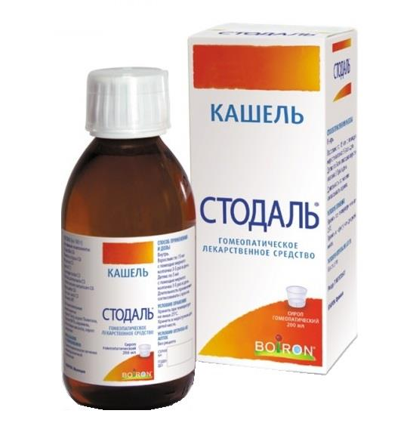 | 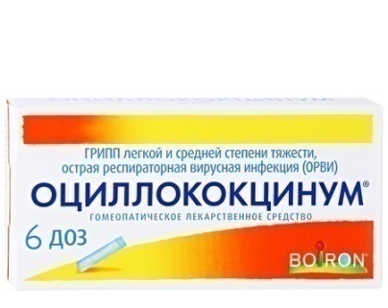
Фармакологическая группа | Гомеопатическое средство | Гомеопатическое средство
Описание лекарственной формы | Прозрачный сироп светло-желтого с коричневатым оттенком цвета, с ароматным запахом | Белые гранулы почти сферической формы, без запаха, легко растворимые в воде
Показания | Симптоматическое лечение кашля различной этиологии | -Грипп легкой и средней степени тяжести;  -Острая респираторная вирусная инфекция (ОРВИ)
Противопоказания | Повышенная индивидуальная чувствительность к отдельным компонентам препарата | -Повышенная индивидуальная чувствительность к отдельным компонентам препарата;  -Непереносимость лактозы, дефицит лактазы, глюкозо-галактозная мальабсорбция
Применение при беременности | Необходима консультация врача. При применении следует учитывать, что каждые 15 мл сиропа содержат 0,206 г этанола, каждые 5 мл — 0,069 г этанола. | Препарат применяется по назначению врача
Побочные действия | Побочные действия у препарата отсутствуют. При возникновении побочных эффектов следует обратиться к врачу. | Побочные эффекты отсутствуют. При возникновении побочных эффектов следует обратиться к врачу.  Возможны аллергические реакции.
Способ применения | Внутрь.  Взрослым: по 15 мл с помощью мерного колпачка 3–5 раз в день. Детям: по 5 мл с помощью мерного колпачка 3–5 раз в день. | Внутрь.  Положить под язык содержимое тубы и держать до полного растворения.  Для детей: растворить содержимое дозы в небольшом количестве воды и давать с ложечки или с помощью бутылочки с соской.
Форма выпуска | Сироп гомеопатический | Гранулы гомеопатические
Условия хранения | В сухом, защищенном от света месте, при температуре от 15 до 25 °C.  Хранить в недоступном для детей месте. | При температуре не выше 25 °C.  Хранить в недоступном для детей месте.
Срок годности препарата | 5 лет | 5 лет
Условия отпуска из аптеки | Без рецепта | Без рецепта

Хранение гомеопатических лекарственных средств осуществляется в соответствии с Приказом Министерства здравоохранения РФ от 23 августа 2010 г. № 706н (ред. от 28.12.2010) «Об утверждении Правил хранения лекарственных средств», и в соответствии требований производителя.
Отпуск гомеопатических лекарственных препаратов для парентерального применения осуществляется только по рецепту, остальные гомеопатические лекарственные средства отпускаются без рецепта.

Тема № 4 (18часов). Медицинские изделия.

Медицинские изделия - это любые инструменты, аппараты, приборы, оборудование, материалы и прочие изделия, применяемые в медицинских целях отдельно или в сочетании между собой, а также вместе с другими принадлежностями, необходимыми для применения указанных изделий по назначению, включая специальное программное обеспечение, и предназначенные производителем для профилактики, диагностики, лечения и медицинской реабилитации заболеваний, мониторинга состояния организма человека, проведения медицинских исследований, восстановления, замещения, изменения анатомической структуры или физиологических функций организма, предотвращения или прерывания беременности, функциональное назначение которых не реализуется путем фармакологического, иммунологического, генетического или метаболического воздействия на организм человека.

1. Группы товаров, относящихся к изделиям медицинского назначения:
1) Резиновые изделия;
2) Изделия из пластмассы;
3) Перевязочные средства и вспомогательные материалы;
2. Характеристика медицинских изделий
1. Резиновые изделия:
Грелки – резиновые ёмкости, которые при необходимости местного прогрева наполняют горячей водой, также применяют для промываний и спринцеваний.
Выпускаются грелки двух типов:
-тип А - для местного согревания тела;
-тип Б - комбинированные, применяющиеся как для согревания, так и для промывания и спринцевания, поэтому они комплектуются резиновым шлангом (длина 140 см), тремя наконечниками (детские, взрослые, маточные), пробкой-переходником и зажимом.
Грелки в зависимости от размеров и вместимости выпускаются 3 номеров: №1 – 1литр, №2 – 2 литра, №3 – 3 литра.

Тип А | Тип Б
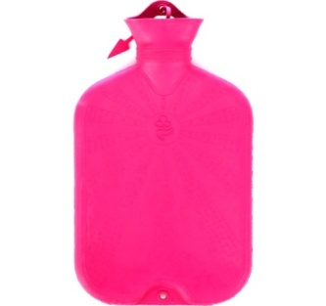 | 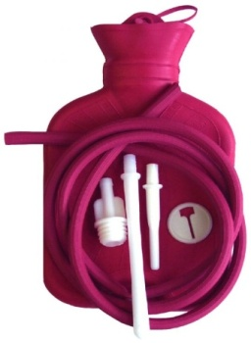

Кружка ирригаторная (Эсмарха) служит в домашних и больничных условиях для спринцевания и промывания. Представляет собой плоский резервуар с широким горлом, который с помощью патрубка соединяется внизу с резиновой трубкой. Трубка снабжена твердым наконечником и эбонитовым или пластмассовым поворотным краном.
Изготовляют кружки формовым способом трех размеров вместимостью
№ 1–1 л
№ 2–1,5 л
№ 3–2 л
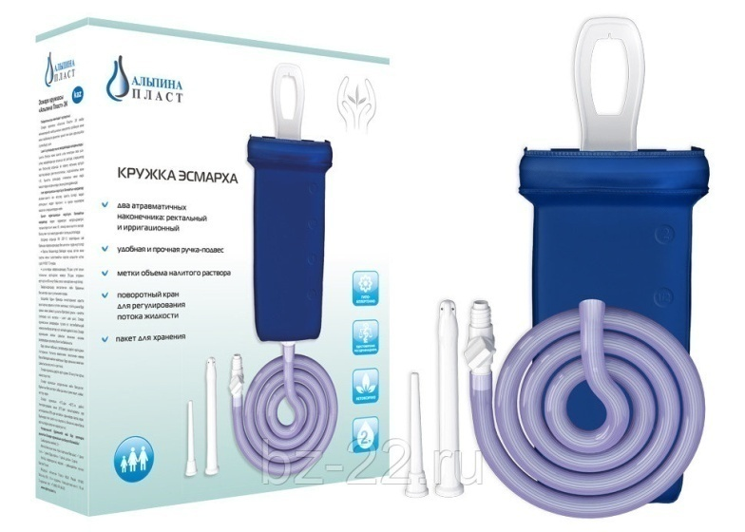

Пузыри для льда Пузыри для льда предназначены для местного охлаждения при различных травмах. Они представляют собой емкости различной формы с широкой горловиной для заполнения льдом закрывающиеся пластмассовой пробкой. Выпускаются 3-х размеров с диаметром 15, 20 и 25 см.
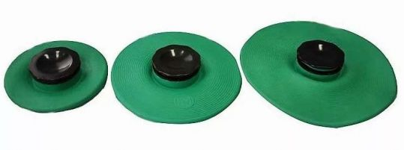
Круги подкладные - представляют собой кольцеобразной формы мешки, которые надуваются воздухом и закрываются вентилем. Предназначены для ухода за лежачими больными для профилактики и лечения пролежней.
Выпускаются трех размеров:
№ 1-9,5/30см;
№ 2-14,5/38см;
№ 3-14,5/45;

Спринцовки – это резиновый баллончик грушевидной формы с мягким или твердым наконечником. Используются для промывания различных каналов и полостей.
- Спринцовки типа А (с мягким наконечником) предназначены для:
- Отсоса жидкости из полостей организма в послеоперационный период;
- Промывания полостей организма в лечебно-профилактических целях.
-Спринцовки типа Б (с твердым пластиковым или мягким наконечником из ПВХ). Основное предназначение:
- Для постановки клизм и микроклизм различного характера;
- Применяется для орошения влагалища;
-Ирригационные спринцовки (или гинекологические) типа БИ-9 применяются в гинекологии в лечебно-профилактических целях для орошения влагалища различного рода растворами.

Тип А | Тип Б | Ирригационные спринцовки
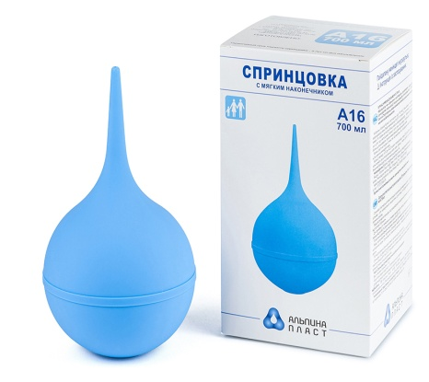 | 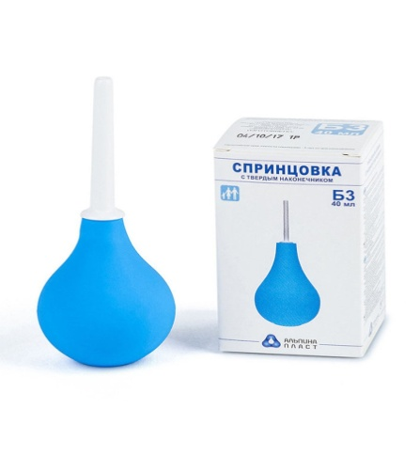 | 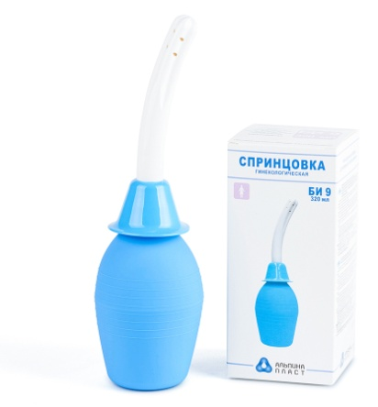
Судна подкладные - предназначены для туалета лежачих больных. Представляют собой круги подкладные продолговатой формы с дном.
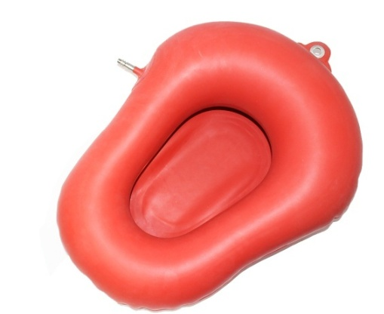
Кольца маточные – полые кольца, предназначенные для предупреждения выпадения матки. Выпускаются из резины светлого цвета, без трещин и выступов, должны быть упругими. Выпускаются 7 номеров в зависимости от диаметра.
Медицинская подкладная клеенка - представляет собой прочную хлопчатобумажную ткань, с одной или двух сторон с аппликацией из резины. Так же выпускается подкладная клеенка из винипласта.
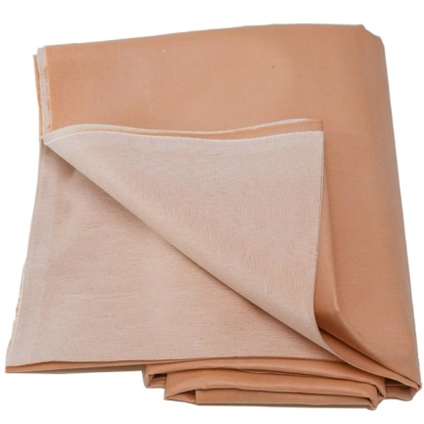

Жгут-приспособление для остановки кровотечения, им сдавливают мягкие ткани пораженных конечностей, чтобы временно остановить кровопотерю.
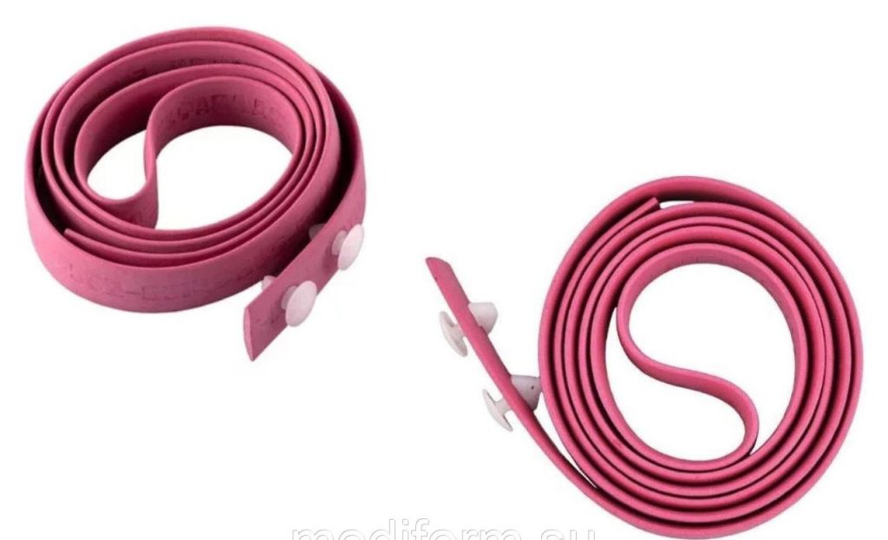
Бинт типа «Идеал», изготавливается из трикотажной ткани с вплетением резиновых нитей. Предназначен для бинтования ног при варикозном расширении вен. Для этих же целей выпускаются чулки эластичные, гольфы, колготки разных размеров.
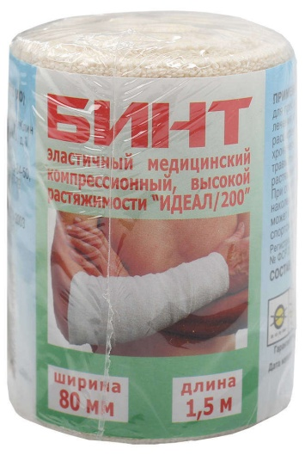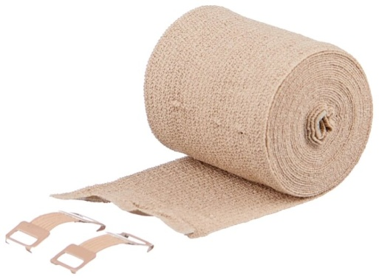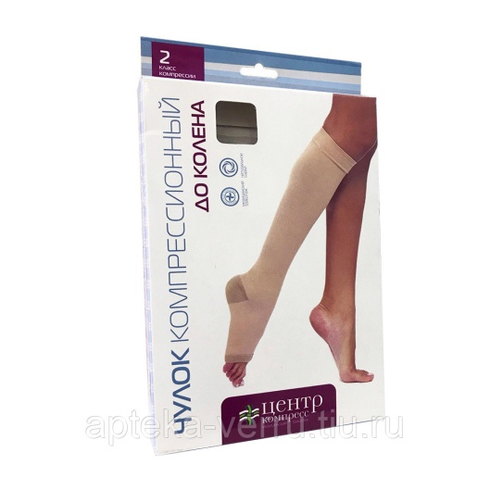

Изделия из латекса:
Перчатки медицинские подразделяются на:
- перчатки хирургические выпускаются анатомической формы для плотного облегания рук, стерильные и нестерильные, опудренные внутри и неопудренные, тонкие, сверхтонкие или особо прочные для защиты от рентгеновских облучений.
-диагностические нестерильные перчатки выпускаются латексные и без латекса (нитриловые и виниловые), опудренные и неопудренные внутри. Предназначаются для ухода за больными, в медицинских учреждениях.
-анатомические перчатки выпускаются для защиты рук мед.персонала от загрязнения.
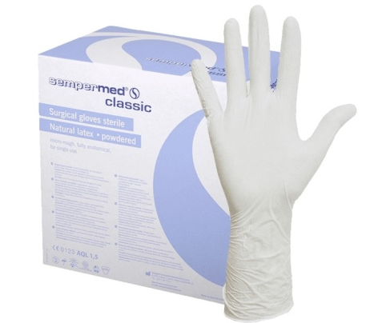 | 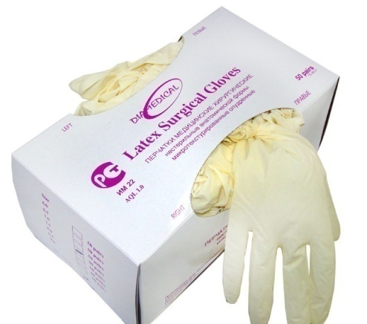 | 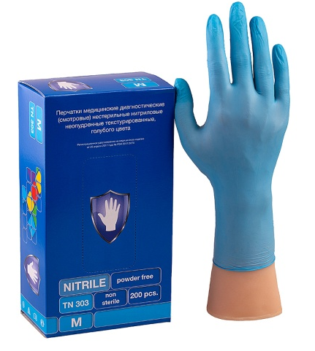

Напальчники предназначаются для защиты пальцев рук, выпускаются для защиты пальцев рук, выпускаются 3-х номеров в зависимости от длины (63,70 и 77 мм)
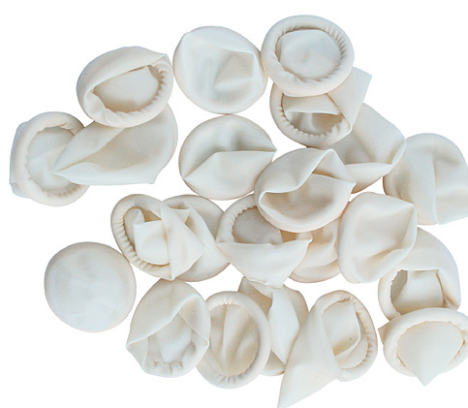
Соски различаются:
-соски для вскармливания
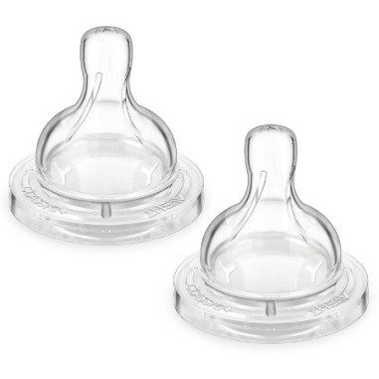
-соски пустышки.
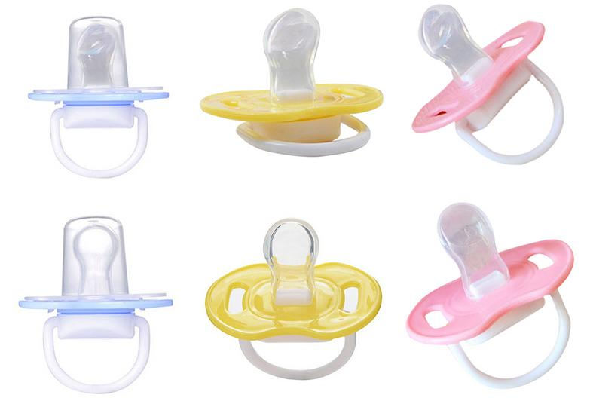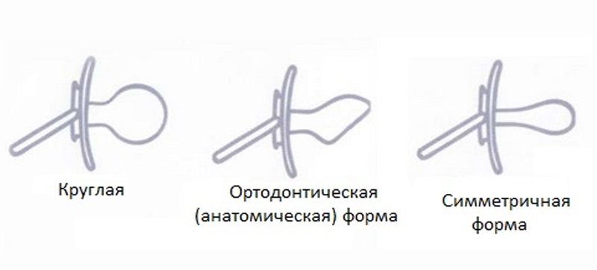
Для изготовления сосок применяются силикон, резина индифферентная к пищевым продуктам, химически стабильная по отношению к слюне ребенка. Соски должны выдерживать частое кипячение.
Презервативы предназначены:
- для использования в качестве средства контрацепции
-для диагностики при введении датчиков ректально (в прямую кишку) и вагинально (во влагалище) перед исследованием смежных органов для исключения переноса инфекций от одного пациента к другому.

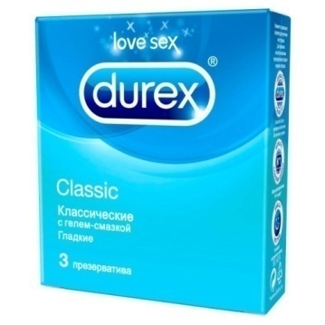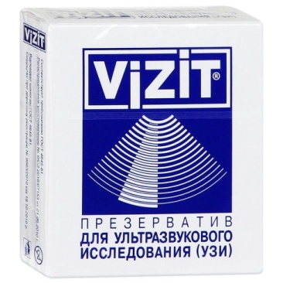

2. Изделия из пластмассы:
Стаканчики для приема лекарств - применяется для дозированного и удобного и гигиенического приема твердух (таблетки) и жидких лекарств, а также при приготовлении многокомпонентных порошковых смесей и растворов в небольшом объёме.
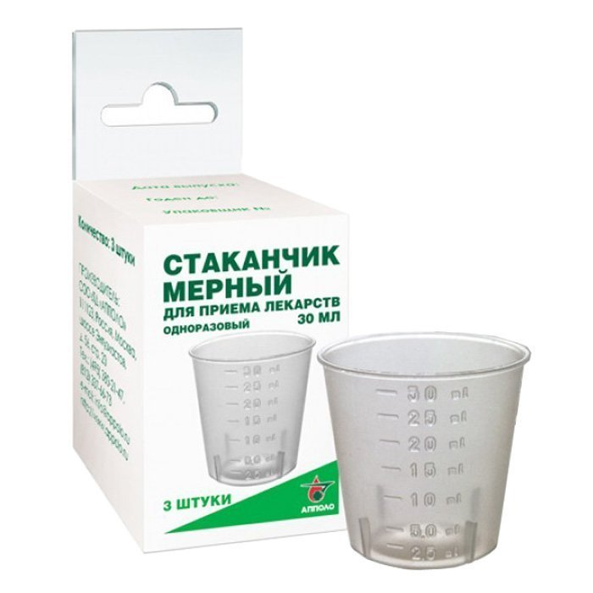
Судна подкладные - специальное приспособление для осуществления испражнения и мочеиспускания больного.
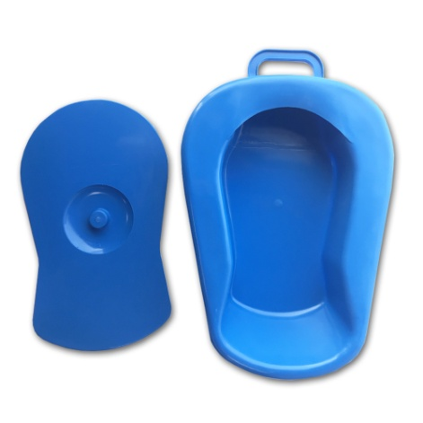
Мочеприемник-предмет для ухода за больными, которые не способны передвигаться самостоятельно. Служит для сбора мочи при мочеиспускании.

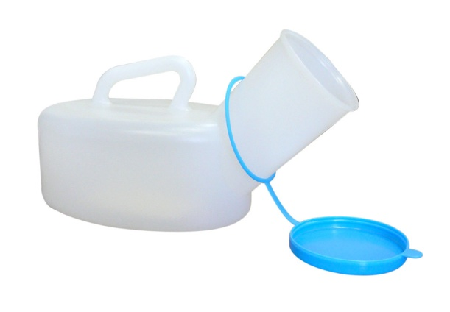
Контейнеры для сбора биоматериала - предназначен для сбора и транспортировки на исследования общеклинических анализов биологических материалов.
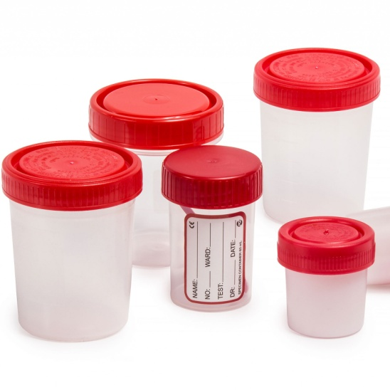
Шприцы - инструменты для дозированного введения в ткани организма жидких лекарственных средств, отсасывания экссудатов и других жидкостей, а также для промывания.
Шприц представляет собой ручной поршневой насос состоящий из цилиндра, поршня и другой арматуры.
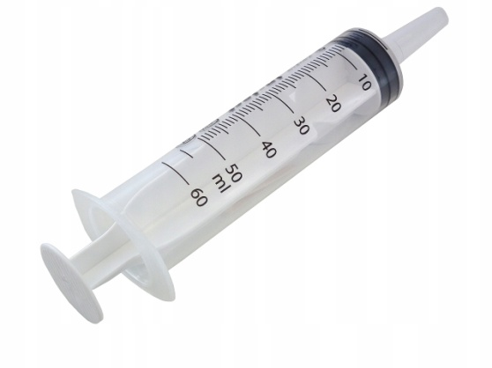
3. Перевязочные средства и вспомогательные материалы:
Марля - редкая сеткообразная ткань, для медицинских целей выпускается марля чисто хлопчатобумажная или с примесью вискозы, в рулонах шириной 85-90 см по 50-150 м ,в отрезах по 2,2,5,10метров.
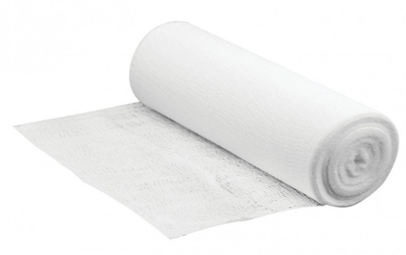

Вата:
-хлопковая;
-целлюлозная;
-вискозная;
В зависимости от области применения выпускается вата хлопковая гигроскопическая глазная, гигиеническая, хирургическая. Гигиеническая стерильная и нестерильная вата производится по 50,100,250 грамм, хирургическая нестерильная по 25.50,100,250 грамм, стерильная хирургическая вата по 100 и 250 грамм. Вата хирургическая может фасоваться по 100 и 250 грамм в форма «зиг-заг». Так же вата может быть в форма шариков или дисков.
Марлевая салфетка – это двухслойные отрезы марли размером 16х14см; 45х29см. Стерильные салфетки выпускаются в упаковке по 5,10,40 шт.
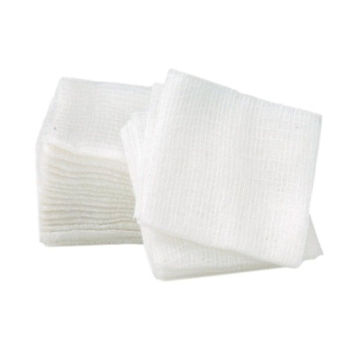
Перевязочный пакет – готовая повязка для наложения на рану с целью предохранения ее от загрязнений, инфекций и кровопотерь. В состав индивидуальных перевязочных пакетов входят стерильный бинт и ватная подушечка, которая может быть подшита к началу бинта.
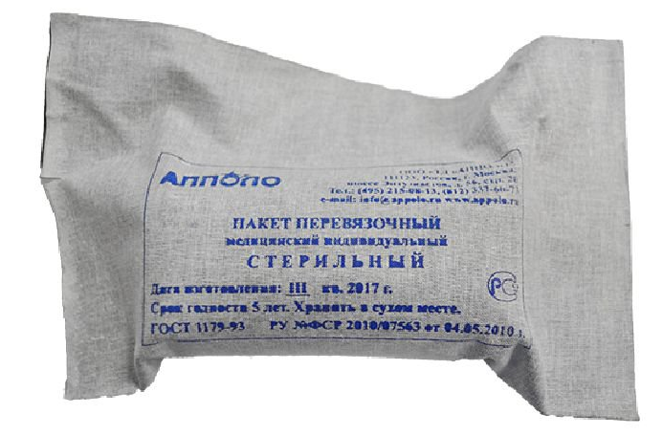
Пластырь (лейкопластырь) используется как перевязочное средство, поэтому относится к фиксирующим покровным пластырям. По внешнему виду подразделяются на ленточные и полоски. Пластыри изготавливаются разных размеров и конфигураций
Разновидности пластырей покровных:
-водостойкие
-гипоаллергенные
-эластичные
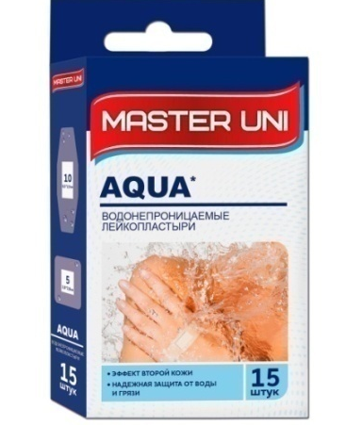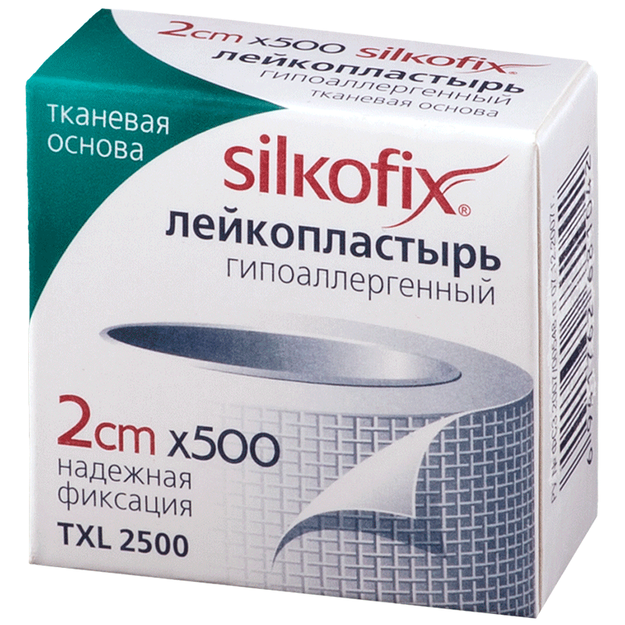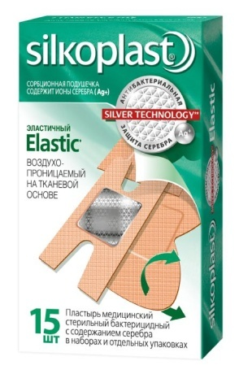

Бинты – это род повязок, изготавливаемых из хлопчато-вискозной марли в виде рулонов определенных размеров.
Бинты марлевые нестерильные выпускаются размером 10мх16см, 10х10, 5х10, 5х5, 5х7, 7х10, 7х14, 7х7см, как в групповой, так и в индивидуальной упаковке.
-Бинты марлевые стерильные выпускаются размером 5х10, 5х7, 7х14 см в индивидуальной упаковке.
-Бинты гипсовые содержат гипс, который после намокания накладывается на травмированные части тела с целью их фиксации.
-Бинт эластичный изготавливаются из хлопчатобумажной пряжи, в основу которой вплетены резиновые нити, повышающие эластичность, используются для нежесткого стягивания мягких тканей.
-Бинт трубчатый представляют собой бесшовную трубку из гидрофильного материала. Выпускается разных размеров для применения на различных верхних и нижних конечностей
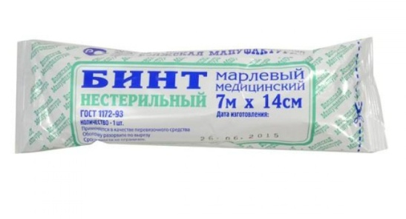. 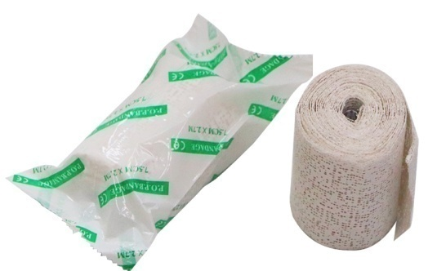

3. Хранение изделий медицинского назначения
Приказ Минздрава РФ от 13 ноября 1996 г. N 377
"Об утверждении инструкции по организации хранения в аптечных учреждениях различных групп лекарственных средств и изделий медицинского назначения"
Резиновые изделия
Для наилучшего сохранения резиновых изделий в помещениях хранения необходимо создать:
- защиту от света, особенно прямых солнечных лучей, высокой (более 20° C) и низкой (ниже 0°) температуры воздуха; текучего воздуха (сквозняков, механической вентиляции); механических повреждений (сдавливания, сгибания, скручивания, вытягивания и т.п.);
- для предупреждения высыхания, деформации и потери их эластичности, относительную влажность не менее 65%;
- изоляцию от воздействия агрессивных веществ (йод, хлороформ, хлористый аммоний, лизол, формалин, кислоты, органические растворители, смазочных масел и щелочей, хлорамин Б, нафталин);
- условия хранения вдали от нагревательных приборов (не менее 1 м).
В помещениях, шкафах рекомендуется ставить стеклянные сосуды с углекислым аммонием, способствующим сохранению эластичности резины.
Для хранения резиновых изделий помещения хранения оборудуются шкафами, ящиками, полками, стеллажами, блоками для подвешивания, стойками и другим необходимым инвентарем, с учетом свободного доступа.
При размещении резиновых изделий в помещениях хранения необходимо полностью использовать весь его объем. Это предотвращает вредное влияние избыточного кислорода воздуха. Также резиновые изделия нельзя укладывать в несколько слоев, так как предметы, находящиеся в нижних слоях, сдавливаются и слеживаются.
Шкафы для хранения медицинских резиновых изделий и парафармацевтической продукции этой группы должны иметь плотно закрывающиеся дверцы. Внутри шкафы должны иметь совершенно гладкую поверхность.
Внутреннее устройство шкафов зависит от вида хранящихся в них резиновых изделий. Шкафы, предназначенные для:
- хранения резиновых изделий в лежачем положении (бужи, катетеры, пузыри для льда, перчатки и т.п.), оборудуются выдвижными ящиками с таким расчетом, чтобы в них можно было размещать предметы на всю длину, свободно, не допуская их сгибов, сплющивания, скручивания и т.п.;
- хранения изделий в подвешенном состоянии (жгутов, зондов, ирригаторной трубки), оборудуются вешалками, расположенными под крышкой шкафа. Вешалки должны быть съемными с тем, чтобы их можно было вынимать с подвешенными предметами. Для укрепления вешалок устанавливаются накладки с выемками.
Особое внимание следует уделить хранению некоторых видов резиновых изделий, требующих специальных условий хранения:
- круги подкладные, грелки резиновые, пузыри для льда рекомендуется хранить слегка надутыми, резиновые трубки хранятся со вставленными на концах пробками;
- съемные резиновые части приборов должны храниться отдельно от частей, сделанных из другого материала;
- изделия, особо чувствительные к атмосферным факторам - эластичные катетеры, бужи, перчатки, напальчники, бинты резиновые и т.п. хранят в плотно закрытых коробках, густо пересыпанных тальком. Резиновые бинты хранят в скатанном виде пересыпанные тальком по всей длине;
- прорезиненную ткань (одностороннюю и двухстороннюю) хранят изолированно от веществ, указанных в пункте 8.1.1., в горизонтальном положении в рулонах, подвешенных на специальных стойках. Прорезиненную ткань допускается хранить уложенной не более чем в 5 рядов на гладко отструганных полках стеллажей;
- эластичные лаковые изделия - катетеры, бужи, зонды (на этилцеллюлозном или копаловом лаке), в отличие от резины, хранят в сухом помещении. Признаком старения является некоторое размягчение, клейкость поверхности. Такие изделия бракуют.
Резиновые изделия необходимо периодически осматривать. Предметы, начинающие терять эластичность, должны быть своевременно восстановлены в соответствии с требованиями НТД.
Резиновые перчатки рекомендуется, если они затвердели, слиплись и стали хрупкими, положить не расправляя, на 15 минут в теплый 5% раствор аммиака, затем перчатки разминают и погружают их на 15 минут в теплую (40 - 50° C) воду с 5% глицерина. Перчатки снова становятся эластичными.

Пластмассовые изделия
Изделия из пластмасс следует хранить в вентилируемом темном помещении, на расстоянии не менее 1 м от отопительных систем. В помещении не должно быть открытого огня, паров летучих веществ. Электроприборы, арматура и выключатели должны быть изготовлены в противоискровом (противопожарном) исполнении. В помещении, где хранятся целлофановые, целлулоидные, аминопластовые изделия, следует поддерживать относительную влажность воздуха не выше 65%.

Перевязочные средства и вспомогательный материал
Перевязочные средства хранят в сухом проветриваемом помещении в шкафах, ящиках, на стеллажах и поддонах, которые должны быть выкрашены изнутри светлой масляной краской и содержаться в чистоте. Шкафы, где находятся перевязочные материалы, периодически протирают 0,2% раствора хлорамина или другими разрешенными к применению дезинфекционными средствами.
Стерильный перевязочный материал (бинты, марлевые салфетки, вата) хранятся в заводской упаковке. Запрещается их хранение в первичной вскрытой упаковке.
Нестерильный перевязочный материал (вата, марля) хранят упакованными в плотную бумагу или в тюках (мешках) на стеллажах или поддонах.
Вспомогательный материал (фильтровальная бумага, бумажные капсулы и др.) необходимо хранить в промышленной упаковке в сухих и проветриваемых помещениях в отдельных шкафах в строго гигиенических условиях. После вскрытия промышленной упаковки расфасованное или оставшееся количество вспомогательного материала рекомендуется хранить в полиэтиленовых, бумажных пакетах или мешках из крафт-бумаги.

4. Правила реализации изделий медицинского назначения из аптеки.
При реализации товара продавец должен предоставить покупателю информацию о правилах отпуска лекарственных препаратов.
Продавец обязан обеспечить продажу лекарственных препаратов минимального ассортимента, необходимых для оказания медицинской помощи, перечень которых устанавливается Министерством здравоохранения Российской Федерации.
Медицинские изделия до подачи в торговый зал должны пройти предпродажную подготовку, которая включает распаковку, рассортировку и осмотр товара; проверку качества товара (по внешним признакам) и наличия необходимой информации о товаре и его изготовителе (поставщике).
Предпродажная подготовка медицинских изделий включает, при необходимости, удаление заводской смазки, проверку комплектности, сборку и наладку.

Тема № 5 (18 часов) Медицинские приборы, аппараты, инструменты.

Медицинские приборы – это специальные устройства, с помощью которых можно получить необходимую информацию о состоянии организма, поставить диагноз.
Медицинские аппараты – это устройства, генерирующие энергию какого-либо вида с целью воздействия на организм (тепло, светоизлучение, электричество). К аппаратам относятся и изделия, заменяющие отдельные функциональные системы организма в течение определенного времени. Кроме того, к данной группе относятся устройства, приводящие в действие различные инструменты для механического воздействия на органы и ткани (устройства для реанимации, обезболивания).
Медицинские приборы:
Тонометры - это медицинский прибор, предназначенный для измерения артериального (кровяного) давления. Тонометр состоит из манжеты, надеваемой на плечо или запястье пациента, устройства (ручного или автоматического) для нагнетания воздуха в манжету, манометра или электронного датчика, измеряющего давление воздуха в манжете.
Тонометры бывают:
-механические: когда значение параметра показывает стрелка на циферблате;
-цифровые (автоматические и полуавтоматические): когда значение выводится в цифровом виде на экран;

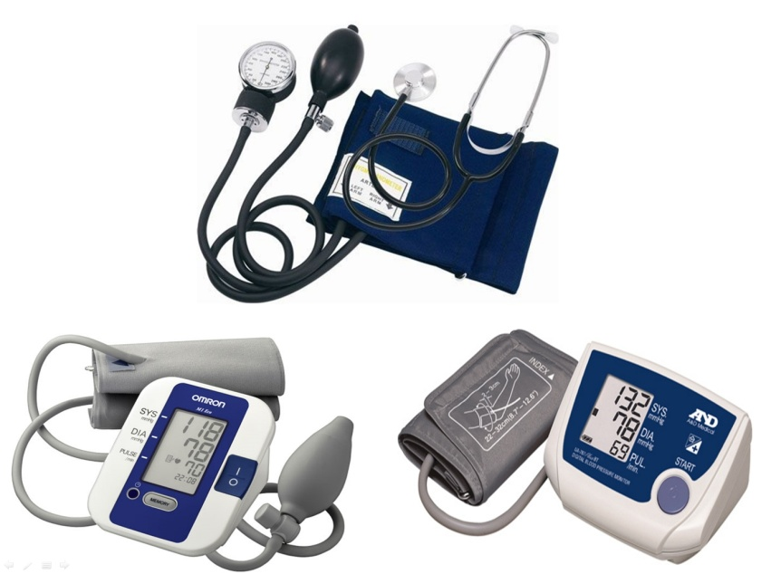

Термометры– это прибор для измерения и контроля температуры тела человека.
Виды термометров:
-ртутный;
-электронный;
-инфракрасный, в том числе бесконтактный;
-термометр-пустышка.
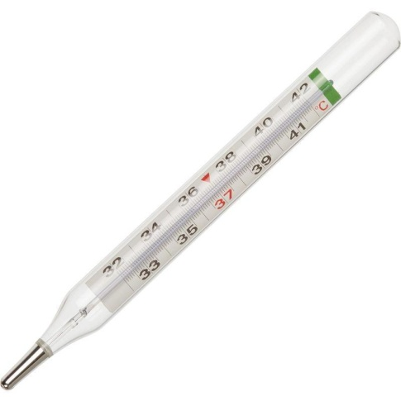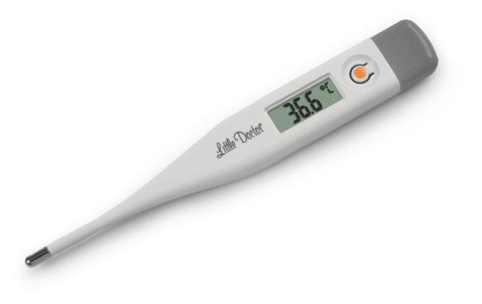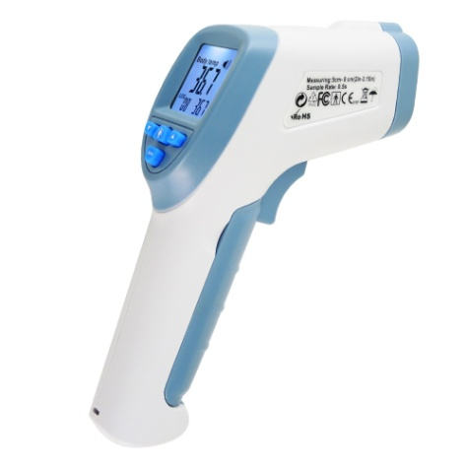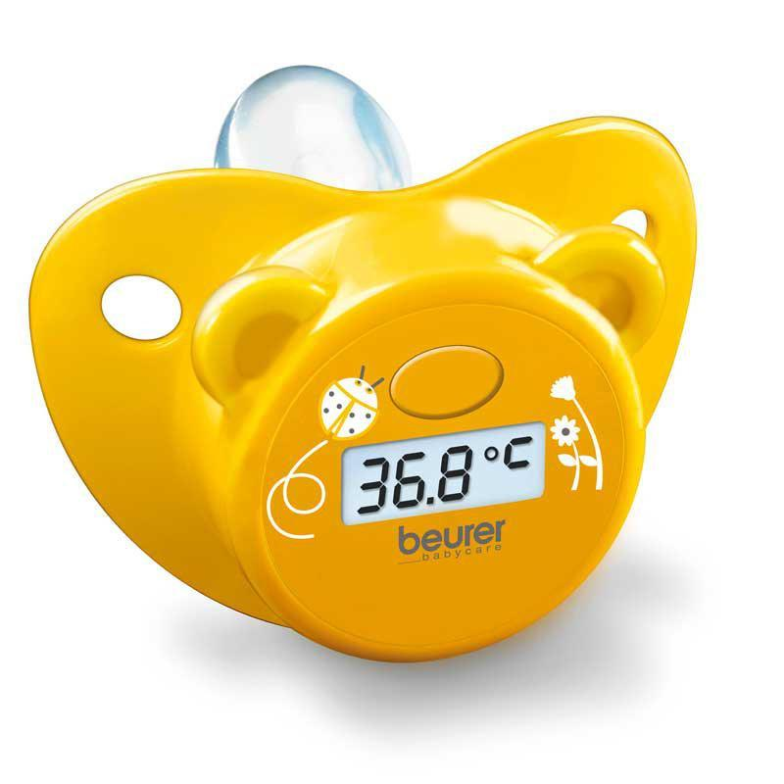
Глюкометры - прибор для измерения уровня глюкозы в органических жидкостях (кровь, ликвор). Глюкометры используются для диагностики состояния углеводного обмена у лиц, страдающих сахарным диабетом.
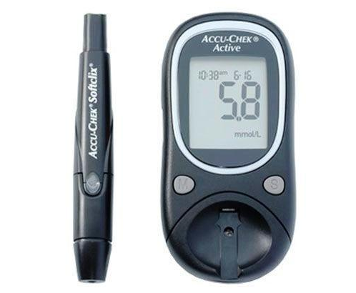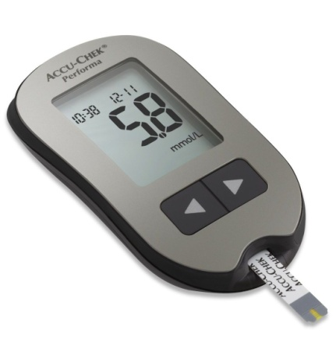

Медицинские аппараты:
Ингаляторы - аппарат для введения лекарственных средств методом ингаляции. Ингалятор используется для введения медикамента или травяного настоя, бальзама в дыхательные пути. Это необходимо при лечении простудных заболеваний, острых и хронических воспалительных процессов в бронхах, легких.
- Ингаляторы-небулайзеры -устройство для проведения ингаляции, использующее сверхмалое дисперсное распыление лекарственного вещества (размер частиц менее 5 мкм).
-Паровлажные ингаляторы (размер частиц более 10 мкм).
Виды ингаляторов:
-Паровой
-Компрессорный
-Ультразвуковой
-МЕШ
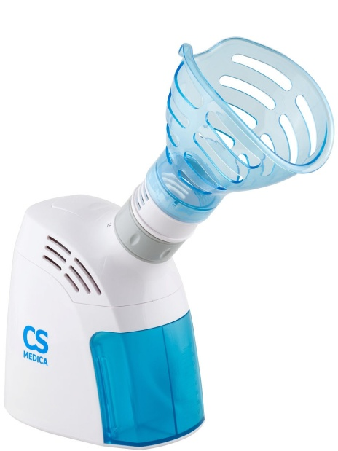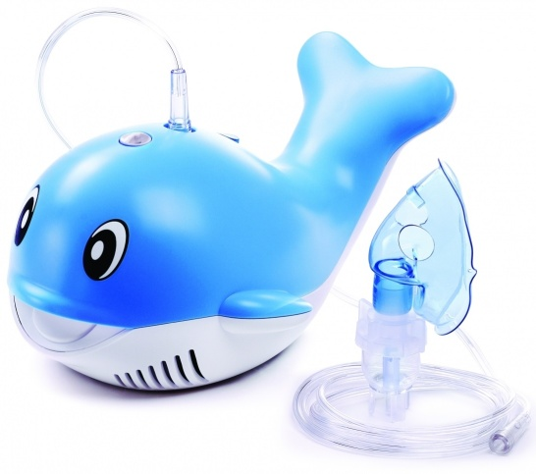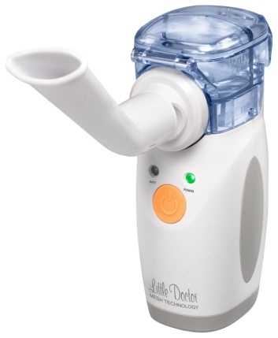

3. Шприцы - инструменты для дозированного введения в ткани организма жидких лекарственных средств, отсасывания экссудатов и других жидкостей, а также для промывания.
Шприц представляет собой ручной поршневой насос состоящий из цилиндра, поршня и другой арматуры.
Классификация шприцев:
1.По назначению:
- общего пользования; | 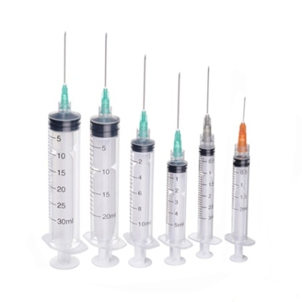
- туберкулиновые | 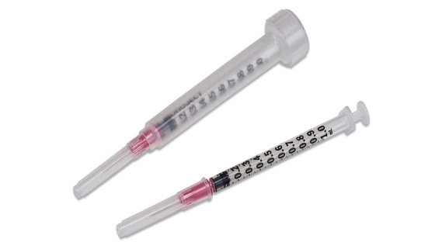
- инсулиновые | 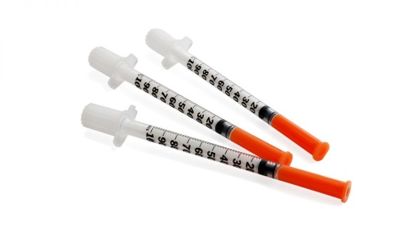
-для промывания полостей | 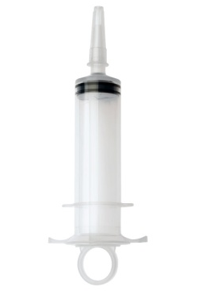
-для вливания | 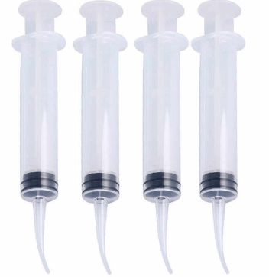
-для введения противозачаточных средств

2.По конструкции конуса:
-тип Рекорд (шприц типа Рекорд представляет собой комбинацию стеклянного цилиндра и металлической арматуры, выпускается вместимостью 1, 2, 5, 10, 20 мл; туберкулиновые — 1 мл, инсулиновые 1, 2, 5 мл, имеют двойную шкалу в мм и единицах инсулина);
-тип Луер (шприц типа Луер изготавливается из стекла, выпускается вместимостью 2, 5, 10, 50, 100 мл).
3. По расположению конуса:
-концентричные ( конус находится в центре)
-эксцентричные ( со смещенным конусом)
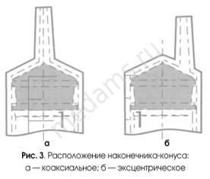

4.Частоте применения:
-однократного пользования
-многократного пользования
5. По количеству составных частей:
- Двухкомпонентные (цилиндр, поршень);
- Трёхкомпонентные (цилиндр, поршень, уплотнитель).
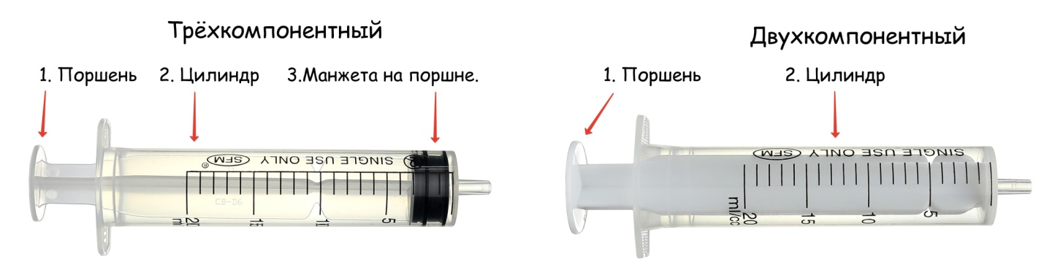

6.Материалам для изготовления:
-стекло
-комбинированные (стекло,металл)
-полимерные материалы
Шприцы изготавливаются емкостью 1,2.3.5.10.20,50,60,100,250 мл. В настоящее время появились без игольные инъекторы, используемые для массовых вакцинаций и прививок.
Система для трансфузий – это система для переливания крови и инъекционных растворов.
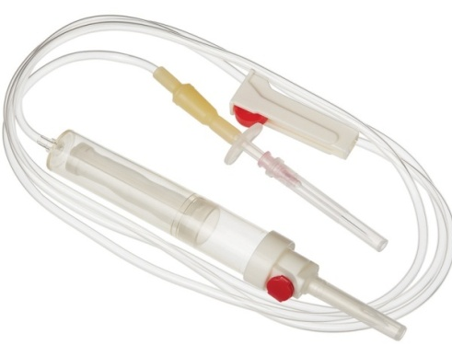

4. Маркировка шприцев и игл для инъекций.
Маркировка потребительской упаковки шприцов должна содержать , следующую информацию:
-описание содержимого, включая номинальную вместимость шприцев и тип наконечника;
-слова «стерильно» или соответствующий символ;
-слова « для однократного приема» или соответствующий символ;
-дату стерилизации (год, месяц);
-если необходимо, предупреждение о несовместимости с растворителем, например « Не использовать с паральдегидом»
- код партии, с указанием слова "партия" или соответствующий символ;
-предупреждение о необходимости проверки целостности потребительской упаковки перед употреблением или соответствующий символ;
- торговую марку, торговое наименование или логотип изготовителя или поставщика;
- слова "годен до ..." (месяц и две последние цифры года) или соответствующий символ.
Маркировка потребительской упаковки игл для инъекций содержит:
-слово «стерильно» или соответствующий символ;
-слова «для однократного приема» или соответствующий символ;
-условия хранения;
-код партии с указанием слова "партия" или соответствующий символ с указанием даты стерилизации (месяц и год);
-слова "годен до …" (месяц и две последние цифры года) или соответствующий символ;
-предупреждение о необходимости проверки целостности каждой потребительской упаковки перед применением или соответствующий символ;
-наименование и/или торговая марка предприятия-изготовителя;
-инструкцию по применению.

5.Правила хранения:
Шприцы и иглы хранятся в соответствии с требованиями производителя и приказом Минздрава РФ от 13.11.1996 №377 "Об утверждении Инструкции по организации хранения в аптечных учреждениях различных групп лекарственных средств и изделий медицинского назначения":
Для хранения шприцов предназначены пластиковые емкости, которые легко подвергаются влажной обработке. В обязательном порядке должна сохраняться целостность упаковки.
Изделия из пластмасс следует хранить в вентилируемом темном помещении, на расстоянии не менее 1 м от отопительных систем. В помещении не должно быть открытого огня, паров летучих веществ. В помещении влажность воздуха не выше 65%.

6.Правила реализации медицинской техники
Правила реализации медицинской техники согласно Постановлению Правительства РФ от 19.01.1998 №55.
Медицинские изделия до подачи в торговый зал должны пройти предпродажную подготовку, которая включает распаковку, рассортировку и осмотр товара; проверку качества товара (по внешним признакам) и наличия необходимой информации о товаре и его изготовителе (поставщике).
Предпродажная подготовка медицинских изделий включает при необходимости также удаление заводской смазки, проверку комплектности, сборку и наладку.
Продажа медицинских изделий производится на основании предъявляемых покупателями рецептов врачей, оформленных в установленном порядке, а также без рецептов в соответствии с инструкцией по применению лекарственных препаратов и медицинских изделий.
Вместе с товаром покупателю дается товарный чек, в котором указывается наименование товара, данные сведения о продавце , дата продажи, количество и цена. Также проставляется подпись продавца.
Возврат товара надлежащего качества может быть в случае, если сохранен его товарный вид, потребительские свойства и документы, подтверждающие покупку указанного товара.
Перечень товаров надлежащего качества, не подлежащих возврату или обмену:
-Товары для профилактики и лечения заболеваний в домашних условиях (предметы санитарии и гигиены из металла, резины, текстиля и других материалов);
-Инструменты, приборы и аппаратура медицинские;
-Средства гигиены полости рта;
-Линзы очковые;
-Предметы по уходу за детьми;
-Лекарственные препараты.

Тема № 6 (12 часов). Биологически-активные добавки.
Биологически Активная Добавка (БАД) – это композиция натуральных или идентичных натуральным биологически активных веществ, предназначенных для непосредственного приёма с пищей или введения в состав пищевым продуктов с целью обогащения рациона отдельными пищевыми БАД из растительного, животного или минерального сырья, а также химическими или биологически активными веществами и их комплексами.
Классификация:
1.Нутрицевтика – это биологически активные добавки к пище, применяемые для коррекции химического состава пищи человека.
2.Парафармацевтика – это биологически активные добавки к пище, применяемые для профилактики, вспомогательной терапии и поддержки в физиологических границах функциональной активности органов и систем.
3.Эубиотики –биологически активные добавки к пище, в состав которых входят живые микроорганизмы и (или) их метаболиты, оказывающие нормализующее воздействие на состав и биологическую активность микрофлоры и моторику пищеварительного тракта.
Подразделяются на:
-Пробиотики – это класс микроорганизмов и веществ микробного и иного происхождения, использующихся в терапевтических целях, а также пищевые продукты и БАД, содержащие живые микрокультуры.
-Пребиотики — это компоненты пищи, которые не перевариваются и не усваиваются в верхних отделах желудочно-кишечного тракта, но ферментируются микрофлорой толстого кишечника человека и стимулируют её рост и жизнедеятельность.
-Синбиотики – препараты, представляющие собой комбинации пробиотиков и пребиотиков, они избирательно стимулируют рост и метаболическую активность индигенной микрофлоры, повышают факторы естественной защиты организма.
Характеристика БАД:
БАД: | Глицин | Атероклефит-био | Цинк+витамин С
Изображение | 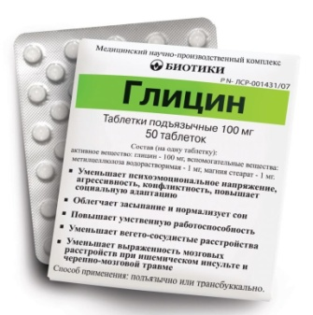 | 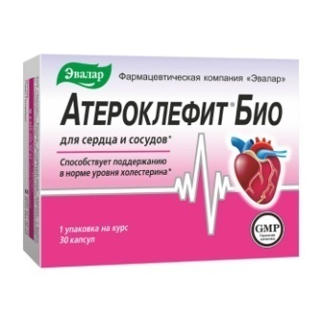 | 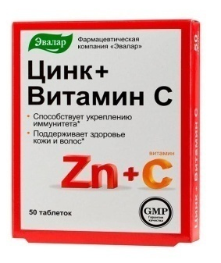
Группа БАД | Для нервной системы;  Парафармацетик | Для поддержания функции сердечно-сосудистой системы;  Парафармацетик | Для профилактики простуды и гриппа;  Нутрицевтик
Описание лекарственной формы | Круглые плоскоцилиндрические таблетки белого или почти белого цвета с фаской. | -Капсулы овальной формы, розового цвета.  -Жидкость от светло- до темно-коричневого цвета со специфическим запахом. При хранении допускается появление осадка. | Круглые таблетки белого цвета.
Показания | -стрессовые состояния;  - -сниженная умственная работоспособность;  - -девиантные формы поведения детей и подростков;  - -различные функциональные и органические заболевания нервной системы;  - -ишемический инсульт. | «Атероклефит Био» применяют для профилактики гиперхолестеринемии, предупреждения развития бляшек.  Жидкий экстракт применяется при:  -Гиперлипидемии IIа типа по Фредриксону, слабовыраженная. | Применяют в период сезонных простудных заболеваний в качестве дополнительного источника витамина С и цинка.
Противопоказания | - Индивидуальная повышенная чувствительность к компонентам препарата. | -Повышенная чувствительность к компонентам препарата;  -возраст до 18 лет;  -черепно-мозговая травма;  -заболевание печени;  -выраженные нарушения функции почек;  -алкоголизм. | При индивидуальной непереносимости компонентов, беременности и кормлении грудью
Применение при беременности | Препарат не рекомендуется принимать в период беременности и грудного вскармливания. | Препарат противопоказан к применению при беременности и в период грудного вскармливания. | Препарат противопоказан к применению при беременности и в период грудного вскармливания.
Побочные действия | -Аллергические реакции;  -Сонливость | Возможны аллергические реакции (кожный зуд, сыпь), тошнота, головная боль, ощущение горечи во рту. | Аллергические реакции.
Способ применения | Сублингвально  (под язык) или трансбуккально (за щеку) по 100 | Капсулы принимают внутрь по 1 штуке 1-2 раза в день.  Капли принимают 2-3 раза в день по 20-30 на ½ стакана воды. | Внутрь, взрослым по 1 таблетке в день во время еды.  Продолжительность приема 1,5 месяца.
Условия хранения | В пачке при температуре не выше 25⁰ С.  Хранить в недоступном для детей месте. | При температуре не выше 25⁰ С. Хранить в недоступном для детей месте. | Хранить в сухом, защищенном от света месте при температуре не выше +25C.
Срок годности | 3 года | 2 года | 3 года
Условия отпуска | Отпускают без рецепта. | Отпускают без рецепта. | Отпускают без рецепта.

Требования к маркировке в соответствии с требованиями СанПиН 2.3.2.1290-03 «Гигиенические требования к организации производства и оборота БАД» и Технического регламента Таможенного Союза (ТР ТМ)
Упаковка БАД должна обеспечивать сохранность и обеспечивать качество БАД на всех этапах оборота.
При упаковке БАД должны использоваться материалы, разрешенные для использования в установленном порядке для контакта с пищевыми продуктами или лекарственными средствами.
Требования к информации, нанесенной на этикетку БАД, устанавливаются в соответствии с действующими законодательными и нормативными документами, регламентирующими вынесение на этикетку информации для потребителя.
Информация о БАД должна содержать:
-наименования БАД, и в частности:
-товарный знак изготовителя (при наличии);
-обозначения нормативной или технической документации, обязательным требованиям которых должны соответствовать БАД (для БАД отечественного производства и стран СНГ);
-состав БАД, с указанием ингредиентного состава в порядке, соответствующем их убыванию в весовом или процентном выражении;
-сведения об основных потребительских свойствах БАД;
-сведения о весе или объеме БАД в единице потребительской упаковки и весе или объеме единицы продукта;
-сведения о противопоказаниях для применения при отдельных видах заболеваний;
-указание, что БАД не является лекарством;
-дата изготовления, гарантийный срок годности или дата конечного срока реализации продукции;
-условия хранения;
-информация о государственной регистрации БАД с указанием номера и даты;
-место нахождения, наименование изготовителя (продавца) и место нахождения и телефон организации, уполномоченной изготовителем (продавцом) на принятие претензий от потребителей.
Информация, предусмотренная настоящей статьей, доводится до сведения потребителей в любой доступной для прочтения потребителем форме.
Использование термина «экологически чистый продукт» в названии и при нанесении информации на этикетку БАД, а также использование иных терминов, не имеющих законодательного и научного обоснования, не допускается.
Технический регламент ТС « О безопасности упаковки»
ТР ТС 005/ 2011
Маркировка упаковки ( укупорочных средств) должна содержать:
1) цифровое обозначение и (или) буквенное обозначение (аббревиатуру) материала, из которого изготавливается упаковка.
2) пиктограммы и символы:
-Указание, что данная упаковка разрешена для пищевой продукции;
-Возможность утилизации использованной упаковки (укупорочных средств)-петля Мебиуса;

Правила хранения и реализации БАД:
Для обеспечения правильного хранения БАД в организации должно присутствовать следующее оборудование:
-стеллажи, поддоны, подтоварники, шкафы для хранения БАД;
-холодильные камеры для хранения термолабильных БАД;
-средства механизации для погрузочно-разгрузочных работ;
-приборы для регистрации параметров воздуха – термометры, психрометры, гигрометры (размещаются вдали от нагревательных приборов на высоте 1,5-1,7 м от пола и на расстоянии не менее 3 м от двери)
Каждое наименование и каждая партия (серия) БАД хранятся на отдельных поддонах. При хранении на стеллажах, шкафах или полках к ним следует прикрепить специальную карточку с указанием наименования, партии/серии, срока годности и количества.
При хранении БАД следует учитывать их физико-химические свойства и соблюдать условия производителя (температурный режим, влажность, освещение). Если в процессе хранения или транспортировки БАД получили воздействие, приведшее к утрате их качеств или приобретению опасных свойств, лица, осуществляющие или участвующие в процессе оборота, обязаны сообщить об этом получателю и отправить средства на экспертизу.
Требования к реализации БАД
Согласно действующему законодательству, розничная торговля БАД осуществляется через аптечные учреждения (аптеки, аптечные магазины, аптечные киоски и другие), специализированные магазины по продаже диетических продуктов, продовольственные магазины (специальные отделы, секции, киоски).
Реализуемые БАД должны соответствовать требованиям, установленным нормативной и технической документацией. Основные документы по сопровождению:
1) регистрационное свидетельство либо заключение санитарно-эпидемиологической экспертизы;
2) достоверение о качестве и безопасности БАД, содержащее следующую информацию:
-наименование и адрес предприятия-изготовителя;
-наименование и вид продукта;
-дату изготовления;
-массу (объем) партии;
-номер партии и дату отгрузки;
-информацию о том, что по результатам испытаний продукт соответствует требованиям нормативных и технических документов;
-срок годности (при необходимости);
-условия хранения;
-обозначение стандарта (технических условий), в соответствии с которым изготовлен продукт.
Продажа может осуществляться только в потребительской упаковке. Маркировочный ярлык каждого тарного места с указанием срока годности, вида продукции следует сохранять до окончания реализации продукта.
Не допускается реализация БАД:
-не прошедших государственной регистрации;
-без удостоверения о качестве и безопасности;
-не соответствующих санитарным правилам и нормам;
-с истекшим сроком годности;
-при отсутствии надлежащих условий реализации;
-без этикетки, а также в случае, когда информация на этикетке не соответствует согласованной при государственной регистрации;
-при отсутствии на этикетке информации, наносимой в соответствии с требованиями действующего законодательства.
В случае окончания срока действия Регистрационного удостоверения допускается реализация БАД с неистекшим сроком годности при наличии документов, подтверждающих дату выпуска в период действия Регистрационного удостоверения.

Тема № 7 (6 часов). Минеральные воды.

Минеральные воды – это природные воды, являющиеся продуктом сложных геохимических процессов. Они оказывают на организм человека лечебное действие, обусловленное либо повышенным содержанием полезных биологически активных компонентов, их ионного или газового состава, либо общим ионно-солевым составом воды.
Классификация минеральных вод.
По степени концентрации минеральных солей природную минеральную воду делятся:
Лечебные воды - минерализация от 10 до 15 г/л или меньше, при наличии в них повышенных количеств мышьяка, бора и некоторых др. биологически активных микрокомпонентов. Применяются только по назначению врача и в определённой дозировке.
Лечено-столовые воды - минерализация от 1 до 10 г/л или меньше, содержащие биологически активные микрокомпоненты, массовая концентрация которых не ниже бальнеологических норм. Применяются как лечебное средство при курсовом назначении при курсовом назначении и несистематически в качестве столового напитка.
Столовые воды - слабоминерализованные воды с минерализацией до 1 г/л, практически не имеют лечебного значения, но обладают приятными вкусовыми качествами.

Классификация минеральных вод по минерализации: | Нормы минерализации воды
Пресная | До 1 г/дм³ включительно
Слабоминерализованная | Свыше 1 до 2 г/дм³ включительно
Маломинерализованная | Свыше 2 до 5 г/дм³ включительно
Среднеминерализованная | Свыше 5 до 10 г/дм³ включительно
Высокоминерализованная | Свыше 10 до 15 г/дм³ включительно
Минеральные воды по степени насыщения двуокисью углерода подразделяют на:
-негазированные;
-газированные.
По химическому составу минеральные воды делятся на:
-Хлоридные;
-Сульфатные;
-Гидрокарбонатные (углекислые);
-Нитратные;
-Воды сложного состава.
Характеристика минеральных вод:
Минеральные воды | Донат | Ессентуки 17 | Боржоми
Изображение | 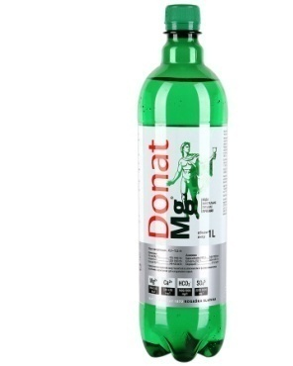 |  | 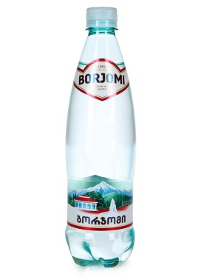
Степень концентрации и уровень минерализации минеральных вод. | Лечебная магниево-натриевая гидрокарбонатно-сульфатная минеральная вода высокой минерализации. | Лечебная хлоридно-гидрокарбонатная натриевая, борная природная питьевая минеральная вода высокой минерализации. | Лечебно-столовая гидрокарбонатная натриевая минеральная вода средней минерализации.
Показания | -при гастрите, язвах и запорах;  -при панкреатите, холецистите и гепатите;  -при сахарном диабете;  -в послеоперационный период;  -при гипертонии;  -при депрессии;  - при сбросе лишнего веса;  -для очищения организма. | -хронические гастриты с нормальной и пониженной кислотностью  -синдром раздраженной кишки  -дискинезия кишечника  -заболевания печени, желчного пузыря и желчевыводящих путей  -хронический панкреатит  -сахарный диабет  -ожирение  -нарушение солевого и липидного обмена. | - -язвы и гастриты с разной степенью кислотности, синдром раздраженного кишечника и запоры;  - -патологии желчевыводящих путей;  - -сахарный диабет;  - -нарушения обмена веществ;  - -заболевания печени;  - -ожирение;  - -болезни почек;  - -женские болезни;  - -уретрит и цистит;  - -болезни желчного пузыря;
Противопоказания | -при почечной недостаточности;  -при внутренних кровотечениях;  -при тяжёлом протекании заболеваний ЖКТ;  -при наличии камней в почках;  -при онкологических заболеваниях. | - -болезни в период обострения;  - -дети до 14 лет;  - -отложения солей в суставах;  - -заболевания сердечно-сосудистой системы;  - -гипертония;  - -нарушения работы почек. | - -при гастритах и язвах в стадии обострения;  - -при беременности.  Не стоит давать минеральную воду и совсем маленьким детям до 1 года. Нужно избегать передозировки — это опасно для почек и ЖКТ.
Химический состав | Анионы: гидрокарбонат, сульфат, хлорид, бромид, иодид, фторид, нитрат, нитрит, гидрофосфат.  Катионы: кальций, магний, натрий, калий, литий, аммоний, стронций, железо, марганец, алюминий, метаборная кислота, кремниевая кислота, растворенный в добываемой воде углекислый газ | Анионы: гидрокарбонат, сульфат хлорид.  Катионы: кальций, магний, натрий +калий Na⁺+K⁺ , борная кислота Растворенный в добываемой воде углекислый газ | Анионы : гидрокарбонат, сульфат, хлор. Катионы: магний, кальций, натрий+калий
Способ применения | Для лечения конкретного заболевания показана определенная схема приема воды  (Пример: для очищения организма, при ожирении применяют за 15-20 минут до приема пищи выпивать по 200-300 мл утром, и 150-200 мл в обед и вечером). Пить воду следует строго на голодный желудок. | Для лечения конкретного заболевания показана определенная схема приема воды  В оздоровительных целях употребляют на протяжении месяца, в охлаждённом состоянии и за 40 минут до принятия пищи. Разовая норма – 160–250 мл.  Ингаляции с Ессентуками 17 показаны детям и взрослым при простуде и прочих легочных заболеваниях. | -Употреблять эту воду за полчаса до приёма пищи в количестве 150 грамм.  -Во время беременности запрета на использование этой лечебной воды нет, но не стоит употреблять больше 1 стакана в день.  -Детям – 4 мл на один килограмм веса ребёнка.  -Также ингаляции для лечения и для профилактики.
Срок годности | 12 месяцев со дня разлива. | 12 месяцев со дня разлива. | 12 месяцев со дня разлива.
Условия хранения | Хранить при температуре от +3⁰ до 25⁰ С. | Хранить в темном сухом месте при температуре от +5⁰ до +20⁰ С. | Хранить в защищенных от солнца помещениях при температуре от +3⁰ до 30⁰ С.

Требования к маркировке минеральных вод.
Потребительскую тару с минеральной водой маркируют с нанесением следующей информации:
-наименования продукта;
-указания степени насыщения двуокисью углерода - газированная или негазированная;
-наименования группы минеральной воды;
-номера скважины (скважин) и, при наличии, наименования месторождения (участка месторождения) или наименования источника;
-наименования и местонахождения (адреса) изготовителя и организации в Российской Федерации, уполномоченной изготовителем на принятие претензий от потребителей на ее территории (при наличии), ее телефона, а также, при наличии, факса, адреса электронной почты; объема, л; товарного знака изготовителя (при наличии);
-назначения воды (столовая, лечебная, лечебно-столовая);
-минерализации, г/л;
-условий хранения;
-даты розлива;
-срока годности;
-основного ионного состава и при наличии массовой концентрации биологически активных компонентов, мг/л;
-медицинских показаний по применению (для лечебных и лечебно-столовых вод);
-обозначения документа, в соответствии с которым изготовлена минеральная вода;
- информации о подтверждении соответствия.
Наименование природной минеральной воды, которое представляет собой или содержит современное или историческое, официальное или неофициальное, полное или сокращенное название городского или сельского поселения, местности или другого географического объекта, природные условия которого исключительно или главным образом определяют свойства природной минеральной воды (месторождения природной минеральной воды, участка месторождения, источника и другого элемента месторождения, иного географического объекта в границах месторождения), может быть указано при условии, что данная природная минеральная вода добывается в пределах этого географического объекта.
Маркировка транспортной тары - по ГОСТ 14192 с нанесением необходимых манипуляционных знаков по ГОСТ Р 51474: "Беречь от влаги", "Верх" для всех видов тары, а для стеклянной тары дополнительно должен быть нанесен знак "Хрупкое. Осторожно".
Маркировка непрозрачной групповой упаковки минеральных вод должна содержать следующую информацию:
-наименование продукта;
-наименование и местонахождение ( адрес) изготовителя;
-число упаковочных единиц;
-объем минеральной воды в потребительской таре, дм.
Маркировка непрозрачной групповой упаковки минеральных вод должна содержать следующую информацию:
- наименование продукта;
- наименование и местонахождение (адрес) изготовителя;
- число упаковочных единиц;
- объем минеральной воды в потребительской таре.
На прозрачную групповую упаковку минеральных вод транспортную маркировку не наносят.

Правила хранения и реализации.
В данной статье разберем с вами основные правила хранения минеральных вод.
1. Минеральные воды, разлитые в бутылки, хранятся в специальных проветриваемых темных складских помещениях, предохраняющих от попадания влаги, при температуре от 5 до 20° градусов.
2. Бутылки с минеральной водой, укупоренные кроненпробками с прокладками из цельнорезанной пробки, хранят в горизонтальном положении в ящиках или штабелях без ящиков, на стеллажах высотой не более 18 рядов. Допускается хранение их в вертикальном положении сроком не более 5 дней. При более длительном хранении пробковая прокладка начинает высыхать и вода дегазируется.
3. Бутылки с минеральной водой, укупоренные кроненпробкой с прокладкой из пластизолей хранят в горлышком вниз и вертикальном положении.
4. При хранении допускается появление на внешней поверхности кроненпробки отдельных пятен ржавчины, не нарушающих герметичности укупорки.
5. Гарантийный срок хранения для железистых минеральных вод 4 месяца, для остальных - 12 месяцев.
Реализация осуществляется по требованию покупателя или по назначению лечащего врача.

Тема № 8 (12 часов).Парфюмерно-косметические товары.
Парфюмерно-косметические товары – препараты или средства, предназначенные для нанесения (с помощью вспомогательных средств или без их использования) на разные части человеческого тела (кожу, волосяной покров, ногти, губя, зубы, и др.) с единственной или главной целью их очищения, придания приятного запаха, изменения их внешнего вида и/или коррекции запаха тела, и/или из защиты или сохранения в хорошем состоянии.
Парфюмерно-косметические товары подразделяют на:
1. Парфюмерия или средства для ароматизации и гигиены
-духи;
-одеколоны;
-душистые воды и др.
2. Косметика или изделия для ухода за кожей, волосами и полостью рта:
1) Декоративные средства:
-губная помада;
-тушь для ресниц;
-карандаши для бровей и ресниц;
-тени для век;
-пудра;
-средства ухода за ногтями и др.
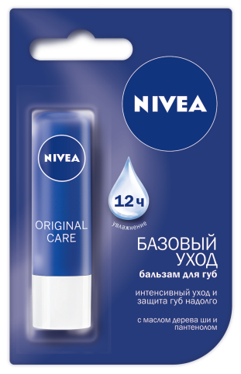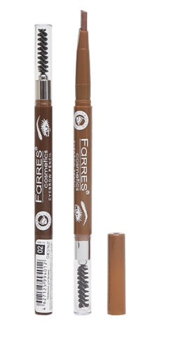
2) Лечебно-гигиенические средства:
-лосьоны;
-кремы;
-зубные порошки, пасты и эликсиры;
-лаки и краски для волос;
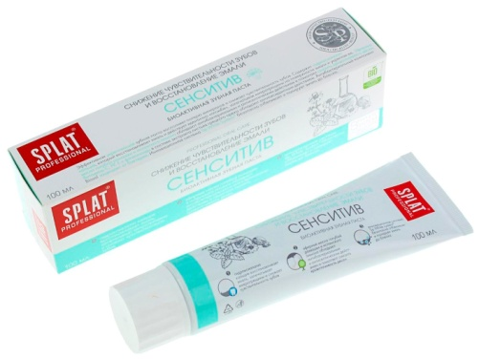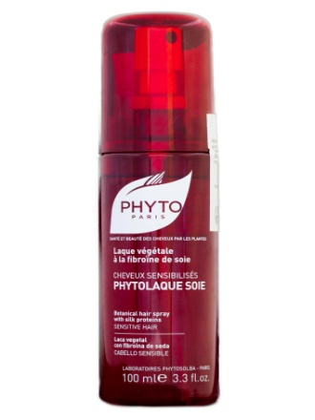
Лечебно-гигиенические средства способствуют поддержанию кожи, волос, полости рта в здоровом состоянии, помогают устранению некоторых дефектов кожи и волос (веснушки, угри, потливость, перхоть). Для их производства применяется разнообразное сырье: растительные и животные жиры и продукты их переработки, белки, аминокислоты, минеральные соли, витамины, экстракты лечебных трав, фруктовые и овощные соки, пчелиный мёд и многие другие вещества.
3) Прочая косметика:
-средства от пота и дезодоранты;
-средства от загара и для загара;
-для ванн;
-от укусов кровососущих насекомых.
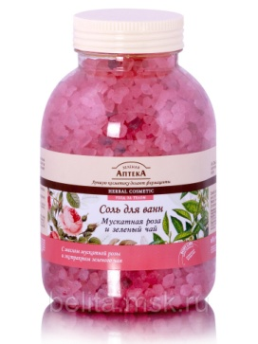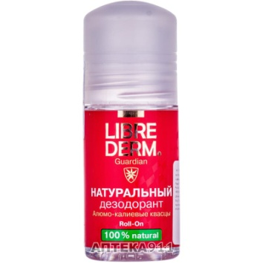
Лечебно-косметические товары должны оказывать благоприятное воздействие на кожу, волосы и полость рта, быть безвредны, обладать приятным, но не сильным запахом. Лечебно-косметические изделия проходят проверку на безвредность и эффективность в соответствующих органах здравоохранения и должны иметь сертификат качества.
Требования к маркировки парфюмерно-косметических товаров.
Маркирование парфюмерно-косметической продукции проводится путем нанесения информации для потребителя в виде надписей, цифровых, цветовых и графических обозначений на потребительскую тару, этикетку, ярлык с учетом требований к маркировке.
Если к парфюмерно-косметической продукции есть сопроводительная информация (ярлык), то на продукцию наносится графический знак в виде кисти руки на открытой книге.
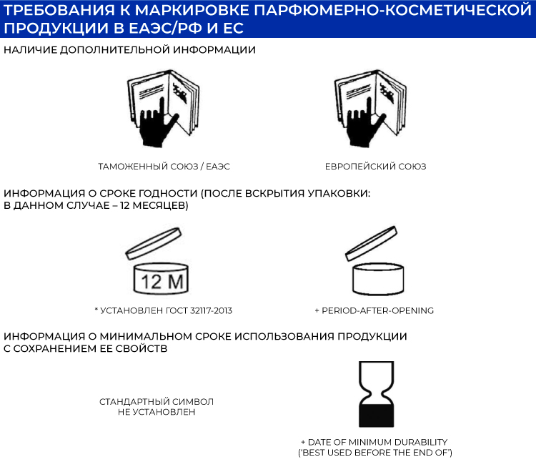
Маркировка парфюмерно-косметической продукции должна содержать следующую информацию:
-наименование, название (при наличии) парфюмерно-косметической продукции;
-назначение парфюмерно-косметической продукции, если это не следует из наименования продукции;
-косметика, предназначенная для детей, должна иметь соответствующую информацию в маркировке;
-наименование изготовителя и его местонахождение (юридический адрес, включая страну);
-страна происхождения парфюмерно-косметической продукции (если страна, где расположено производство продукции, не совпадает с юридическим адресом изготовителя);
-наименование и местонахождения организации (юридический адрес), уполномоченной изготовителем на принятие претензий от потребителя (уполномоченный представитель изготовителя или импортер), если изготовитель не принимает претензии сам на территории государства - члена Таможенного Союза;
-номинальное количество (объем или масса) продукции в потребительской таре (для мыла твердого туалетного - номинальная масса куска на момент упаковки), за исключением парфюмерно-косметической продукции номинальной массой менее 5 г, или номинальным объемом менее 5 мл, или пробника парфюмерно-косметической продукции;
-цвет и/или тон (для декоративной косметики и окрашивающих средств);
-массовую долю фторида (%, или мг/кг, или ppm) для средств гигиены полости рта, содержащих соединения фтора;
-срок годности:
дата изготовления (месяц, год) и срок годности (месяцев, лет) или надпись "годен до" (месяц, год) или "использовать до" (месяц, год);
-описание условий хранения в случае, если эти условия отличаются от стандартных;
-особые меры предосторожности (при необходимости) при применении продукции, в том числе информация о предупреждениях, изложенная в настоящем техническом регламенте;
-номер партии или специальный код, позволяющие идентифицировать партию парфюмерно-косметической продукции;
-сведения о способах применения парфюмерно-косметической продукции, отсутствие которых может привести к неправильному использованию потребителем парфюмерно-косметической продукции;
-список ингредиентов.
При этом списку ингредиентов должен предшествовать заголовок "Ингредиенты" или "Состав".
Ингредиенты, присутствующие в форме наноматериалов, должны быть четко указаны в списке ингредиентов с указанием после их названия в скобках слова "нано" или "nano" в случае указания ингредиентов в соответствии с международной номенклатурой косметических средств (INCI).
Список ингредиентов может быть представлен либо на государственном(ых) или официальном языке(ах) государств - членов ТС, в которых осуществляется реализация парфюмерно-косметической продукции, либо в соответствии с международной номенклатурой косметических ингредиентов (INCI) с использованием букв латинского алфавита.
На изделиях декоративной косметики, выпущенных в виде серии различных тонов, могут быть перечислены все красители, использованные в серии, с применением термина: "может содержать" или знака (+/-).
Маркировка с информацией должна быть четкой и несмываемой с упаковки в условиях использования продукции по назначению.
Наименование изготовителя, местонахождения изготовителя и название продукции могут быть написаны с использованием букв латинского алфавита. Страна происхождения парфюмерно-косметической продукции приводится на государственном, официальном языке государств - членов Таможенного Союза, в которых осуществляется реализация парфюмерно-косметической продукции.
Пиктограммы и символы наносимые на маркировку упаковки парфюмерно-косметических товаров:
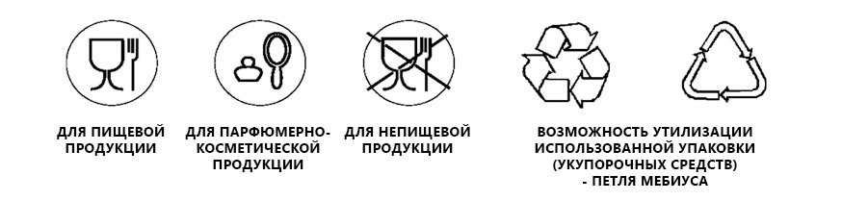
Правила хранения и реализации парфюмерно-косметических товаров.
Общими условиями хранения парфюмерно-косметических товаров являются:
-поддержание в складских помещениях определенного температурного режима;
-предотвращение непосредственного действия солнечных лучей на товары;
-соблюдение чистоты в помещении склада, соблюдение расположения товара.
Парфюмерно-косметические товары и мыло должны храниться в сухих, закрытых, хорошо проветриваемых помещениях (на складах должно применяться активное вентилирование) и от воздействия солнечного света, температура в складских помещениях должна поддерживаться на уровне от +5 ^{о} С до +25 ^{о} С.
Для туалетного твердого мыла температура хранения должна быть не ниже 5 ^{о} С
Для остальной парфюмерно-косметической продукции температура должна быть не ниже 0^{о} С и не выше +25 ^{о} С . Резкие колебания температур нежелательны.
Реализация парфюмерно-косметических товаров:
До подачи в торговый зал парфюмерно-косметические товары распаковываются и осматриваются, проверяется качество (по внешним признакам) каждой единицы товара и наличие о нем необходимой информации. Покупателю должна быть предоставлена возможность ознакомиться с запахом духов, одеколонов, туалетной воды с использованием для этого лакмусовых бумажек, пропитанных душистой жидкостью, образцов-понюшек, предоставляемых изготовителем товаров, а также с другими свойствами и характеристиками предлагаемых к продаже товаров.
При передаче товаров в упаковке с целлофановой оберткой или фирменной лентой покупателю должно быть предложено проверить содержимое упаковки путем снятия целлофана или фирменной ленты. Аэрозольная упаковка товара проверяется продавцом на функционирование упаковки в присутствии покупателя. Хранят в ненарушенной фабричной упаковке во избежание испарений жидких продуктов, ухудшения запаха, окисления.

Тема № 9 (6 часов). Диетическое питание, питание детей до 3х лет.

Диетическое питание – это лечебное и профилактическое питание, сочетающее в себе комплекс сбалансированных витаминов, минералов, белков, жиров и углеводов.
Выпускается для различных категорий больных, в том числе сахарным диабетом, при заболеваниях желудочно-кишечного тракта, сердечно-сосудистой системы и другие.
1. Энпины – сухие молочные питательные смеси для энтерального питания с повышенным или пониженным содержанием основных пищевых ингредиентов:
- Белковый (для введения в рацион дополнительного белка);
-Жировой (для повышения энергетической ценности рациона и обогащения полиненасыщенными жирными кислотами при отставании в физическом развитии);
-Обезжиренный (для уменьшения в рационе жира и сохранения нормального уровня белка при дисфункции кишечника, гипотрофии, ожирения, муковисцидозе);
- Противоанемический энпит.
2. Низколактозные смеси – продукты, изготовленные на молочной основе, освобожденной от лактозы; используется при различных формы ферментной недостаточности (лактозная, галактоземия);
3. Безбелковые продукты – макаронные изделия, концентраты для домашнего приготовления хлеба, кексов, желированных десертных блюд. Вырабатываются на основе пшеничного и кукурузного крахмала, отличаются низким содержанием белка.
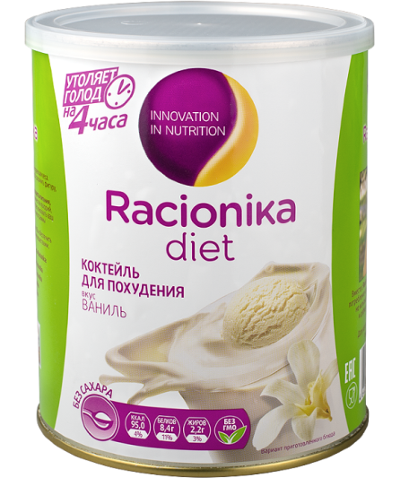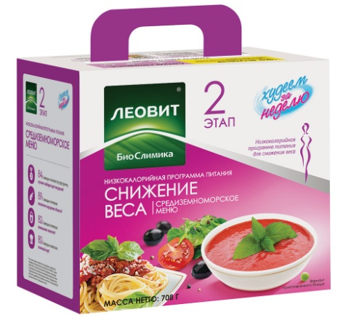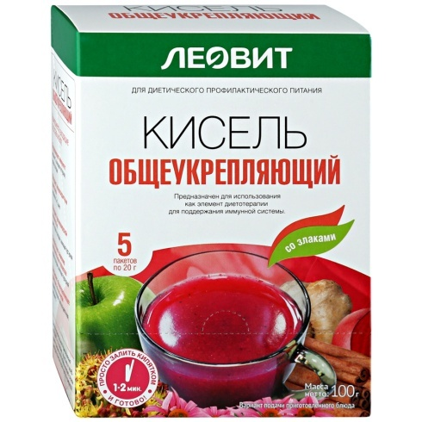

Детское питание - это изготовленная промышленным способом пищевая продукция (соответствующая требования Института детского питания и ГОСТа), адаптированная к физиологическим особенностям организма ребенка. Предназначена для обеспечения его потребностей в питательных веществах.
Детское питание подразделяется на:
1.Молочные смеси
-Адаптированные;
Сбалансированные по составу всех компонентов и максимально приближенные к грудному молоку продукты. Изготавливаются из высококачественного молочного и немолочного сырья (растительное масло, ди- и полисахариды, витамины).
-Неадаптированные;
Продукты питания ребенка, приготовленные из свежего или сухого молока животных без специальной его обработки. Их нельзя использовать в качестве основного питания длительное время.
-Для больных детей;
2. Консервированные продукты
-Каши, пюре;
-Соки, йогурты;
-Джемы и другие продукты.
Нан - полностью адаптированная детская молочная смесь, по составу и всасываемости близкая к женскому молоку, предназначена здоровым детям в возрасте от 0-12 мес. | 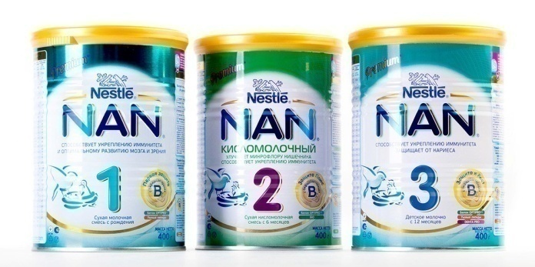
Нестожен - сухая молочная смесь для вскармливания детей 0-12 мес. жизни. | 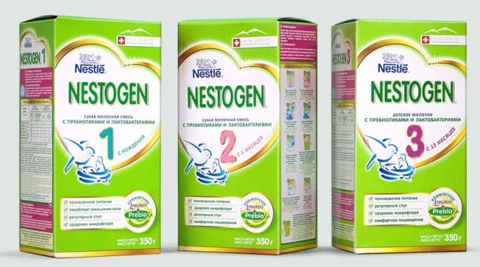
Симилак - выпускается в мягкой упаковке и жестяных банках , подходит малышам с первых дней жизни и до полугода. | 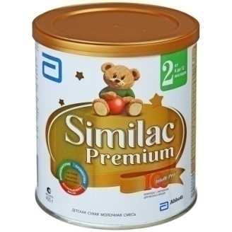
Нестле - детские каши быстрого приготовления (разводимые водой или молоком или заменителем грудного молока).
Гербер - для младенцев старше шести месяцев детское питание “Гербер” подобрать легче. Эта продукция имеет множество различных вкусов в которые входят как фрукты так и овощи. | 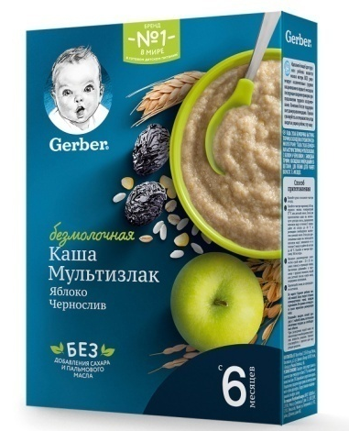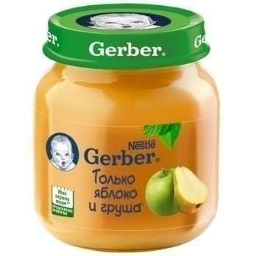
Агуша - На рынке детского питания «Агуша» выпускют:  - компоты и морсы  - порционный сыр «Агуша. Я Сам»  -детский творожок с фруктозой, заменяющей сахар  - творожки и йогурты без глютена.  -фруктовый творог,  - питьевой йогурт,  -молочно-гречневая и молочно-рисовая каши со злаками и пребиотиками;  -Детскую воду «Агуша» с натуральным соком. | 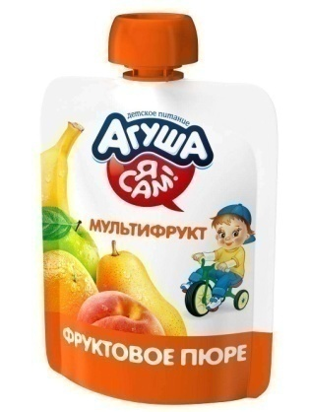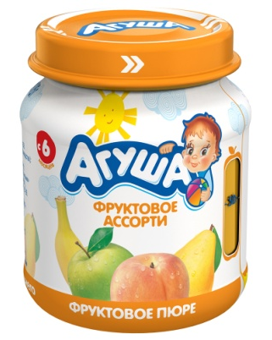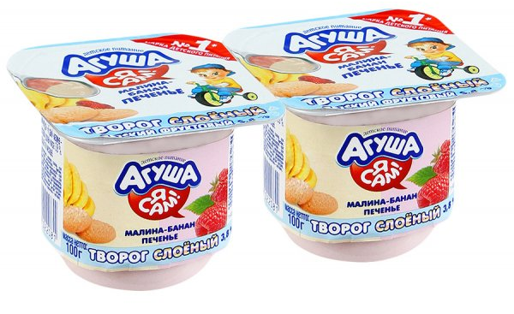
ФрутоНяня - производит сухие безмолочные и молочные каши, сухие молочные каши с фруктами, готовые жидкие каши. Фруктово-молочные пюре содержат в своем составе творог и сливки, молоко «ФрутоНяня» Также молочная продукция представлена биотворогом, коктейлями, питьевыми йогуртами и молочными десертами. | 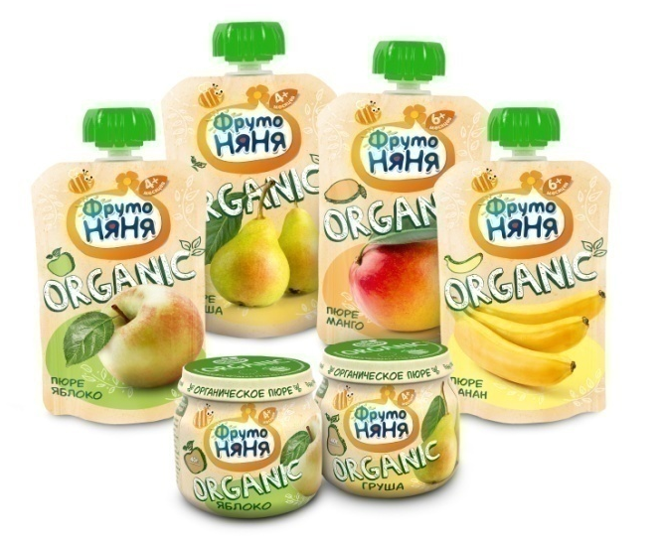
Малютка – сухая молочная смесь, максимально по своим пищевым параметрам и воздействию на детский организм адаптирован к грудному молоку. | 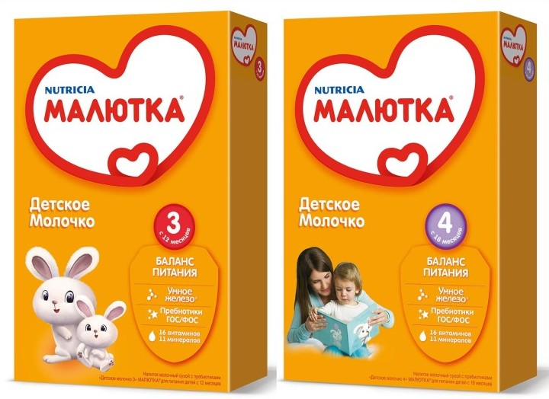

Требования к маркировке диетического и детского питания.
На упаковке должна содержаться следующая информация:
1) наименование продукта, включающее название вида, функциональное назначение (детское питание и возраст детей);
2) наименование и адрес изготовителя (упаковщика, экспортера, импортера);
3) наименование страны и места происхождения;
4) товарный знак изготовителя (при наличии);
5) массу-нетто (г) или объем (дм3);
6) ингредиентный состав (перечень компонентов, из которых изготовлен продукт);
7) пищевую ценность, характеризуемую содержанием в продукте важнейших питательных веществ, а также энергетическую ценность;
8) стандарт (или технические условия), устанавливающий требования к качеству;
9) условия хранения;
10) срок годности, устанавливаемый по датам выпуска и окончания хранения;
11) способ приготовления;
12) знак соответствия и (или) знак обращения на рынке.
На потребительскую тару для заменителей женского молока наносят информацию о преимуществах грудного вскармливания и необходимости назначения врачом схемы кормления. Не допускается нанесение на нее изображения ребенка. На потребительскую тару для продуктов, используемых для прикорма детей, наносят информацию о возрасте, с которого рекомендуется прикорм. На банку консервов с пищевым продуктом для детского питания должна быть нанесена дата (число, месяц, год) их изготовления.
На этикетке или на упаковке соков, нектаров и пюре указывают вид консервов. На обогащенных консервах должна быть надпись «С витамином С». Кроме того, на маркировке указываются массовая доля соков и (или) пюре в нектарах и коктейлях, рекомендации по употреблению, возраст ребенка, условия и срок хранения после вскрытия потребительской упаковки.
На транспортную тару для консервов на плодоовощной основе наносят манипуляционный знак «Ограничение температуры».
Некоторые фирмы, например «Нестле», на маркировке размещают информацию о годе ее создания, гарантиях качества, а также о престиже и об известности фирмы в мире, т. е. используют маркировку для рекламы.
Маркировка транспортной тары в значительной мере дублирует основную информацию потребительской маркировки в части наименования продукта, изготовителя, страны или места происхождения, товарного знака. На транспортной маркировке не указывается потребительская информация (ингредиенты, пищевая ценность, способы приготовления и т. п.). Взамен этой информации на ней указываются масса-брутто или количество потребительских упаковок, а также манипуляционные знаки. Кроме того, на транспортную маркировку наносится надпись «Детское питание».

Правила хранения и реализации
Хранение продуктов детского питания зависит от их вида и упаковки. Поскольку почти все продукты детского питания консервируются сушкой, пастеризацией или стерилизацией, они относятся к продуктам среднего или длительного срока хранения.
Такие продуктов детского питания должны храниться при температуре не выше 15 - 25^{о} С и при относительной влажности воздуха не более 70 - 75% в чистых, сухих, хорошо проветриваемых помещениях.
Жидкие кисломолочные продукты (относящиеся к скоропортящимся), имеют следующие условия хранения: температура (4 ± 2 °С) и непродолжительный срок годности (от 24 до 72 ч). Продукты детского питания, содержащие пробиотики, хранятся при комнатной температуре в соответствии с указаниями производителя. При производстве продуктов, содержащих микроорганизмы, неизбежно обсеменение первичной и вторичной упаковок. При попадании в помещения аптеки таких продуктов возможна контаминация воздуха и соответственно других лекарственных препаратов и товаров аптечного ассортимента. В этой связи целесообразно организовать отдельное хранение детского питания с пробиотиками от других групп аптечных товаров.
Критериями окончания сроков хранения длительно - и средне хранящихся продуктов детского питания являются прогоркание жира в продуктах на зерновой, молочной, мясной основах, микробиологическая порча консервов и кисломолочных продуктов, а также снижение пищевой, в том числе витаминной, ценности.
После вскрытия упаковки сроки годности продуктов детского питания значительно уменьшаются. Так, жидкие молочные и кисломолочные продукты детского питания после вскрытия должны храниться при температуре +2, +6 С не более 12 ч, а адаптированные молочные смеси — не более четырех недель.
Реализация осуществляется по требованию покупателя или по назначению лечащего врача.

Тема № 10- № 14 Маркетинговая характеристика аптеки.

1.Характеристика аптеки.
Центральная районная аптека № 194. Аптека находится в Красноярском крае, городе Шарыпово по адресу 1-й микрорайон, 1.
Аптека готовых лекарственных форм, в которой также имеется льготный отдел и отдел оптики.
Месторасположением аптеки является спальный район, рядом находятся небольшие магазины и детский сад, также в 200-250 метрах от аптеки находится Шарыповская ЦРБ, Хирургическое и Терапевтическое отделение.
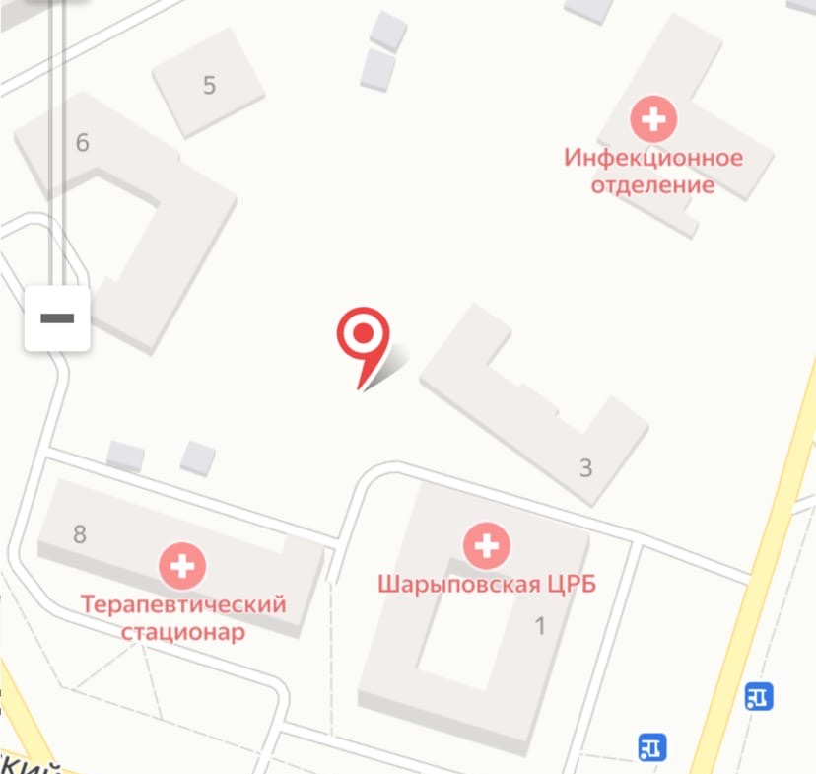

Посетителями аптеки являются все категории людей такие как: люди старшего возраста , беременные женщины, мамы с детьми, подростки и люди имеющие социальную льготу (ветераны труда, ветераны военных действий, люди страдающие хроническими заболеваниями, инвалиды 1,2 и 3 группы).
Формат: традиционная аптека , так как в ней есть наличие нескольких отделов:
-отдел готовых форм (как рецептурных, так и безрецептурных);
-отдел оптики (в которую входит диагностика, производство и реализация);
-отдел льготы.

2.Подъезд и вход в аптеку.

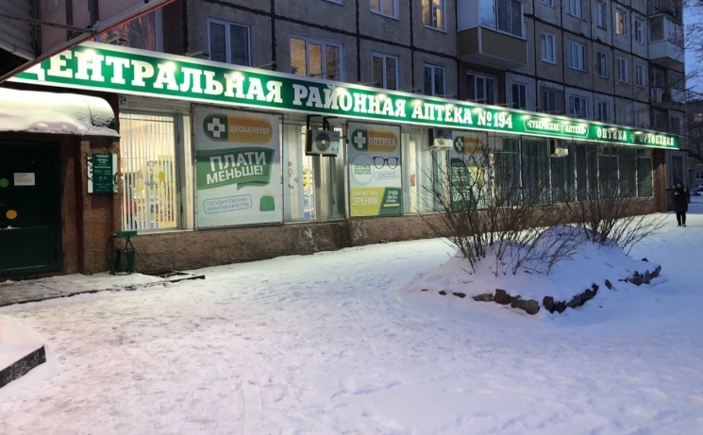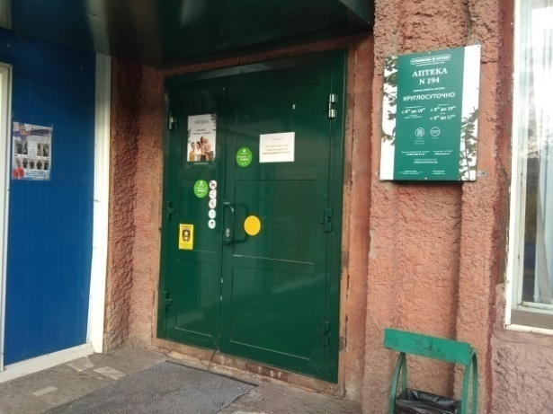

Рядом с аптекой находится автобусная остановка и небольшая парковка для посетителей аптеки.
Вход в аптеку оборудован:
-специальными ковриками для очистки обуви от грязи и устранения скольжения людей;
- на двери аптеки присутствует информация о рекламе препаратов (расчёт по банковским картам) , запрет на посещение людей с животными и едой, а также напоминание «курить запрещено»;
-над входом в аптеку установлен козырёк, для защиты от погодных явлений;
-присутствует урна для мусора;
Недоработкой данной аптеки является отсутствие пандуса, кнопки вызова для инвалидов и перила. Входная дверь в аптеку открывается достаточно легко, но места для прохода людей с ограниченными возможностями и мам с колясками недостаточно.

3.Вывеска и наружная реклама.
На темно-зеленом фоне белым, крупным текстом указан номер аптеки и название , вывеска довольна крупная и привлекает внимание людей. С помощью данной вывески можно узнать что это сеть «Губернских аптек».
Обязательным элементом является информационная табличка, на которой указаны: номер аптеки, режим работы, сайт интернет-аптеки, юридический и фактический адрес.
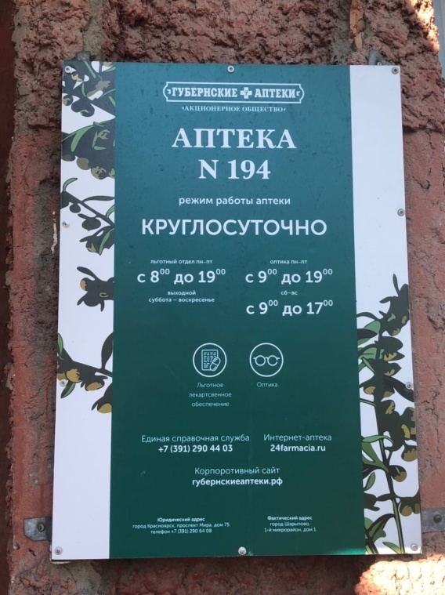
4.Общее оформление торгового зала.
Цветовая гамма аптеки состоит из синего и бежевого цвета, что в своём сочетании смотрится достаточно гармонично. Синий цвет свежий, успокаивающий, создает внутреннюю гармонию, дает силы и помогает снять стресс, а бежевый символизирует тепло, уют, умиротворение, размеренность и гармонию. В аптеке также есть льготный отдел и отдел оптики которые оформлены в таком же стиле.
Освещение в аптеке применяется как искусственное (потолочное и встроенное в стеллажи), так и естественное (за счёт окон). Температура воздуха регулируется с помощью кондиционера, поэтому она всегда комфортная. Музыка отсутствует, запах - чистый свежий воздух. Из декоративных элементов присутствуют часы, информационные стенды и рекламные вывески. Местом для отдыха является диванчик с мягкими сидениями, находящийся рядом со входом, а также в льготном отделе. Кроме того рядом находится столик, на котором размещается тонометр для измерения артериального давления.

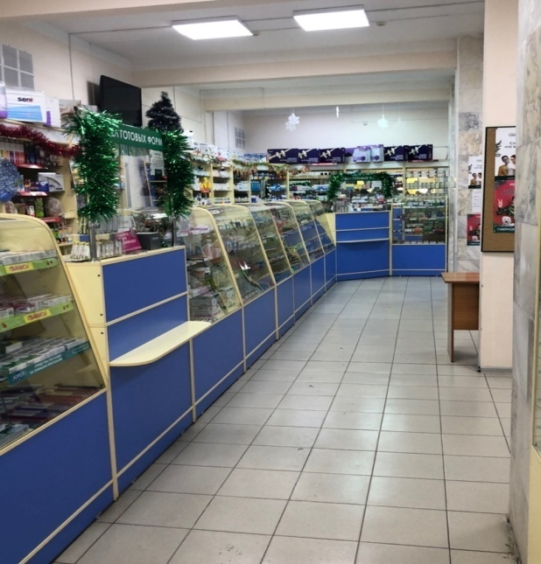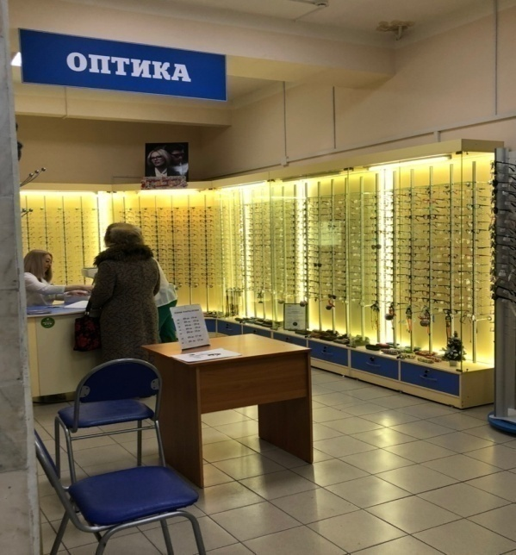
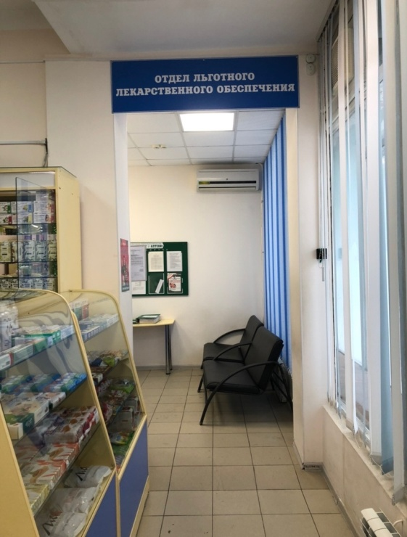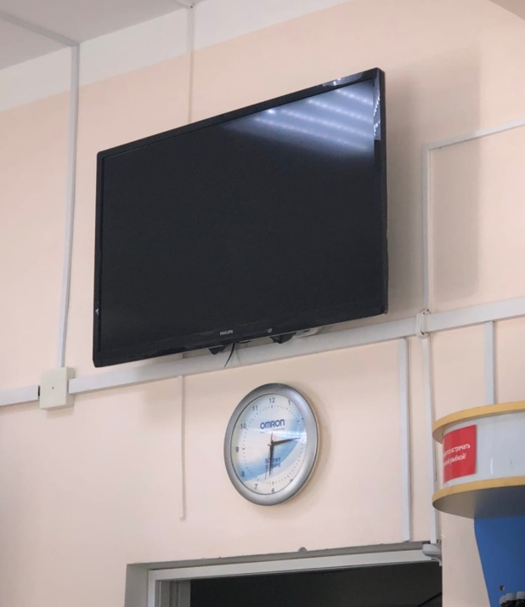

5.Организация торгового пространства.
В торговом зале закрытый тип выкладки товара, тип торгового оборудования - классический прилавок, витрины закрытого типа. Пристенные, стеклянные витрины расположены как в центре зала, так и возле входа и кассы. Товар на витрине представляется горизонтальным способом, для удобства зрительного восприятия ассортимента.
Площадь торгового оборудования:
1. Кассовый модуль (1,25 м х0,50м) х 2 шт = 1,25
2. Витрина закрытого типа (0,80 м х 0,55 м ) х 2 шт = 0,88
3. Витрина закрытого типа (1,10 м х 0,70 ) х 1 шт = 0,77
4. Витрина закрытого типа ( 2,30 м х 0,60 ) х 1 шт = 1,38
5. Витрина закрытого типа (0,85 м х 0,50 ) х 2 шт =0,85
6. Витрина (пристенная) закрытого типа (0,80 м х 0,55 м ) х 3 шт = 1,32
7. Витрина (пристенная) закрытого типа (1,30 м х 0,90) х 1 шт = 1,17
8. Витрина (пристенная) закрытого типа (1,45 м х 0,60) х 1 шт = 0,87
9. Столик (0,60 м х 0,40) х 1 шт = 0,24
10. Диван (1,50 м х 0,35 ) х 1шт= 0,53
Площадь торгового зала: 55 м²
Установочная площадь: 1,25+0,88+0,77+1,38+0,85+1,32+1,17+0,78+0,87+0,24+0,53=10,04
Ку = Sу / Sт.з.
Ку = 10,04/ 55 = 0,1825
Можно сделать вывод о том, что в торговом зале находится мало оборудования и посетители будут чувствовать себя некомфортно в таком помещении.
6.Товарная выкладка
Товарная выкладка лекарственных препаратов осуществляется по фармакологическим группам , биологически активные добавки и диетическое питание по способу применения. Фитотерапия, детское питание, медицинская техника и лечебная косметика распределяется по производителю.
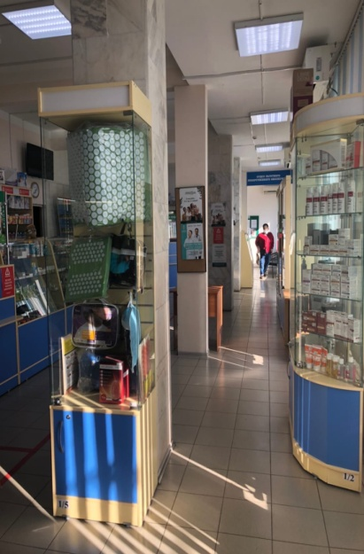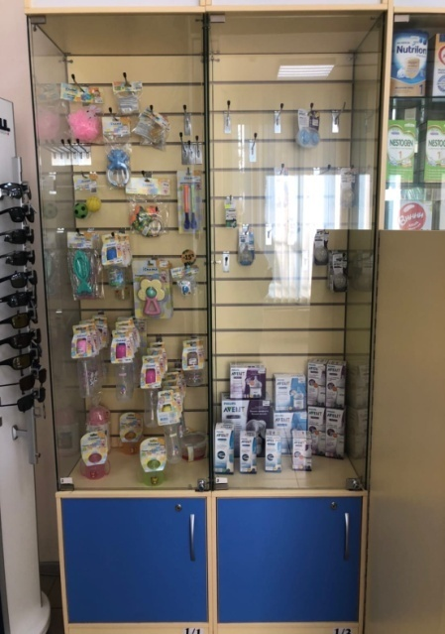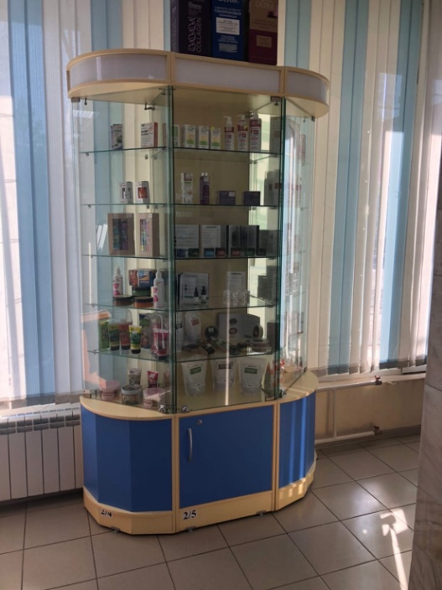
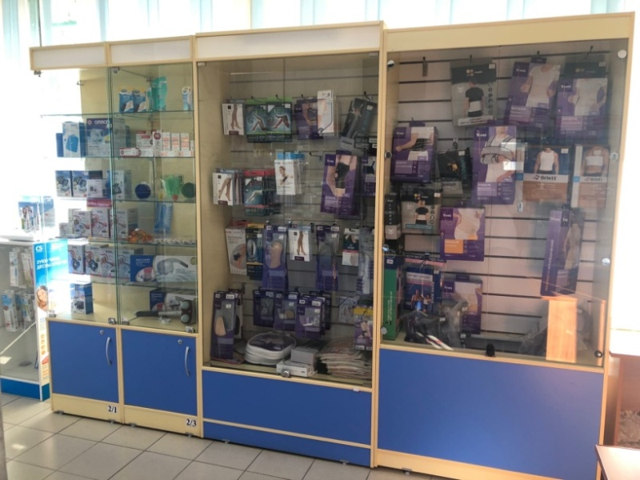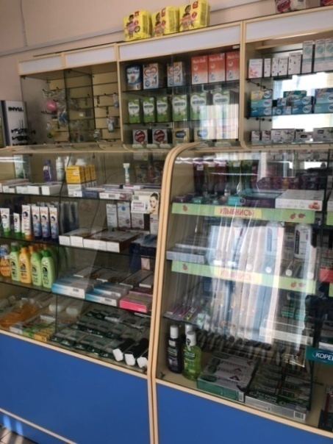
7. Реклама в аптеке.
Рекламной информацией которая размещена в аптеке являются шелфтокеры – они позволяют выделить продукцию и привлечь внимание.
На кассе расположены монетницы с информационным материалом и чековые урны.
Также в аптеке на стендах находятся плакаты, и лежат буклеты для посетителей.
Кроме того в торговом зале есть телевизор, на котором прокручивается информация о товарах.

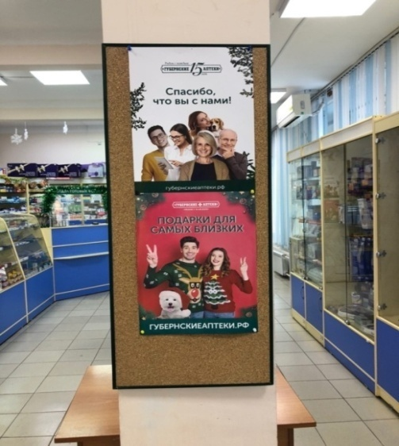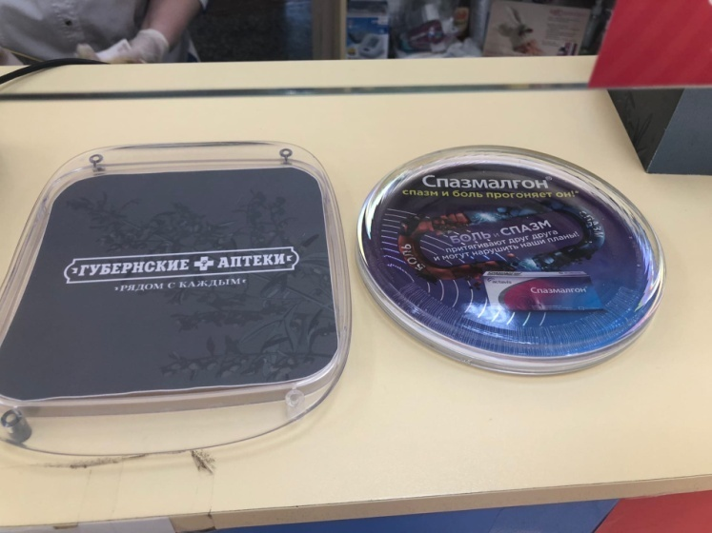

8.Заключение.
Из проведённой маркетинговой характеристики Аптеки №194 можно сделать вывод: аптека не совсем соответствует всем требованиям современного маркетинга, скорее всего является классической аптекой.
Данной аптеке стоит устранить недоработки, и в дальнейшем она сможет полностью соответствовать требованиям современного маркетинга.

9. Предложения по улучшению работы.
Аптеке стоит установить пандус, кнопку вызова для инвалидов и перила, для удобства посещения людей с ограниченными возможностями и женщин с колясками. Также в торговом зале на витринах можно установить рубрикаторы чтобы покупатели хорошо ориентировались и находили нужный им товар. Дополнительно можно установить побольше оборудования, так как много свободного места в помещении.

ОТЧЕТ ПО ПРОИЗВОДСТВЕННОЙ ПРАКТИКЕ

Уваровой Татьяны Сергеевны
Группа 202-2
Специальность 33.02.01 Фармация

Проходившего производственную практику «Отпуск лекарственных препаратов и товаров аптечного ассортимента» с 11.05.20 по 13.06.20 г

На базе_________________________________________________________

Города/района___________________________________________________

За время прохождения мною выполнены следующие объемы работ:

Цифровой отчет
№ | Виды работ | Количество
1 | Анализ ассортимента лекарственных препаратов | 28
2 | Анализ ассортимента изделий медицинского назначения | 26
3 | Анализ ассортимента медицинских приборов и аппаратов | 4
4 | Анализ ассортимента гомеопатических лекарственных средств | 2
5 | Анализ ассортимента биологически-активных добавок | 3
6 | Анализ ассортимента минеральных вод | 3
7. | Анализ ассортимента парфюмерно-косметической продукции | -
8. | Анализ ассортимента диетического питания | 9

Студент___________ ___Уварова Т.С._
(подпись) (ФИО)
Общий/непосредственный руководитель практики ___________ _______________
(подпись) (ФИО)
«____» _______________ 20 ___ г. М.п.

